|  |
| --- |
| **Міністерство освіти і науки України** |
| **Тернопільський національний технічний університет імені Івана Пулюя** |
| Факультет економіки та менеджменту |
| (повна назва факультету )  Кафедра психології |

(повна назва кафедри)

**КВАЛІФІКАЦІЙНА РОБОТА**

на здобуття освітнього ступеня

бакалавра

(назва освітнього ступеня)

на тему: «Вплив типів прив’язаності дорослих на якість подружніх стосунків»

Виконав(ла): студент(ка) 4 курсу, групи БП-41

спеціальності Психологія

053 «Психологія»

(шифр і назва спеціальності)

Рокоча Д.Б

(підпис) (прізвище ініціали)

Керівник Вишньовський В. В.

(підпис) (прізвище та ініціали)

Нормоконтроль Періг І. М.

(підпис) (прізвище та ініціали)

Завідувач кафедри Вишньовський В. В.

(підпис) (прізвище та ініціали)

Рецензент Рудакевич М.І

(підпис) (прізвище та ініціали)

Тернопіль 2025

Завдання на кваліфікаційну роботу

**ЗМІСТ**

ВСТУП 4

РОЗДІЛ 1. ТЕОРЕТИЧНІ ОСНОВИ ВИВЧЕННЯ ТИПІВ ПРИВ’ЯЗАНОСТІ ТА ЇХ ВПЛИВУ НА СТОСУНКИ 9

1.1 Типи привʼязаності у дорослих: опис, структура, механізм формування 9

1.2.Привʼязаність як фундамент міжособистісних стосунків 15

1.3. Вплив стилю привʼязаності на подружню динаміку 21

Висновок до розділу І 23

РОЗДІЛ ІІ. ЕМПІРИЧНЕ ДОСЛІДЖЕННЯ ВПЛИВУ ТИПІВ ПРИВ’ЯЗАНОСТІ НА ЯКІСТЬ ПОДРУЖНІХ СТОСУНКІВ 24

2.1. Організація та методи дослідження 24

2.2. Характеристика вибірки дослідження 29

2.3. Аналіз взаємозв’язку між типами прив’язаності та рівнем задоволеності подружніми стосунками 34

2.4. Особливості емоційної близькості та підтримки в парах з різними типами прив’язаності 43

Висновок до розділу ІІ 47

РОЗДІЛ ІІІ. ПСИХОЛОГІЧНІ РЕКОМЕНДАЦІЇ ЩОДО ПОЛІПШЕННЯ ПОДРУЖНІХ СТОСУНКІВ З УРАХУВАННЯМ ТИПІВ ПРИВ’ЯЗАНОСТІ 49

3.1. Стратегії покращення емоційної взаємодії в шлюбі 49

3.2. Методики саморефлексії та розвитку безпечної прив’язаності у дорослому віці 53

Висновок до розділу ІІІ 58

РОЗДІЛ 4. БЕЗПЕКА ЖИТТЄДІЯЛЬНОСТІ, ОСНОВИ ОХОРОНИ ПРАЦІ 59

4.1. Нормативно-правова система охорони праці в Україні 59

4.2. Теоретичні засади безпеки життєдіяльності та охорони праці в психологічній практиці 61

ЗАГАЛЬНІ ВИСНОВКИ 65

СПИСОК ВИКОРИСТАНИХ ДЖЕРЕЛ 68

ДОДАТКИ……………………………………………………………………….77

### ВСТУП

**Актуальність.** Сучасний етап розвитку українського суспільства, позначений війною, економічними викликами та трудовою міграцією, актуалізує потребу в психологічних дослідженнях, спрямованих на підтримку стабільності сімейних стосунків як основи індивідуального та соціального благополуччя. Подружні стосунки є центральним елементом психологічної рівноваги, впливаючи на емоційне здоров’я, соціальну адаптацію та здатність індивідів протистояти зовнішнім стресорам. У цьому контексті особливого значення набуває вивчення типів прив’язаності, які визначають моделі взаємодії між партнерами та впливають на якість шлюбу. Актуальність теми зумовлена необхідністю розробки науково обґрунтованих підходів до покращення подружніх стосунків, особливо для пар із небезпечними стилями прив’язаності, які ускладнюють емоційну близькість, взаємну підтримку та конструктивне вирішення конфліктів. В Україні, де соціальні травми, такі як війна та розлука через міграцію, посилюють емоційну нестабільність, а культурні цінності, зокрема сімейна єдність, залишаються ключовими, дослідження взаємозв’язку прив’язаності та шлюбу є критично важливим для зміцнення психологічної стійкості суспільства.

Проблема впливу типів прив’язаності на якість подружніх стосунків є предметом активного вивчення як у зарубіжній, так і в українській психології. Теоретичне підґрунтя дослідження ґрунтується насамперед на концепції прив’язаності Дж. Боулбі, який розглядав прив’язаність як базову потребу людини у близьких емоційних зв’язках, що формується в ранньому дитинстві та має стабільний вплив на міжособистісні стосунки впродовж життя. Подальший розвиток цієї теорії здійснювала М. Ейнсворт, яка виокремила основні типи прив’язаності та досліджувала їхній вплив на поведінку дитини у взаємодії з матір’ю. У контексті подружніх стосунків теорія прив’язаності була адаптована та розширена у працях К. Газані та Ф. Шейвера, які досліджували, як типи прив’язаності, сформовані в дитинстві, впливають на якість романтичних і подружніх взаємин у дорослому віці. Їхні роботи стали підґрунтям для багатьох емпіричних досліджень, у яких встановлено зв’язок між небезпечною прив’язаністю (уникальною чи амбівалентною) та низькою задоволеністю шлюбом, труднощами в емоційній близькості, конфліктністю. Значний внесок у дослідження впливу прив’язаності на подружні взаємини зробили також Н. Коллінз, П. Талларіко, Б. Фінчем, К. Бреннон, а також С. Гейзелтон, які акцентували увагу на динаміці взаємин, емоційній регуляції та механізмах подолання конфліктів у парах з різними типами прив’язаності. У вітчизняній психології питання прив’язаності в подружніх стосунках висвітлюються у роботах О. В. Зінкевича-Євстигнєєва, Н. В. Толстих, О. М. Кононко, які аналізують роль ранніх моделей емоційної близькості у формуванні подружньої адаптації, довіри та стабільності взаємин. Окрему увагу приділено також впливу соціокультурного контексту на прояви прив’язаності у шлюбі.

Таким чином, сучасні дослідження підтверджують важливість типу прив’язаності як чинника, що визначає емоційний клімат у подружжі, рівень задоволеності стосунками та здатність до конструктивного розв’язання конфліктів.

**Метою дослідження** є розробка та теоретичне обґрунтування комплексу стратегій емоційної взаємодії, методик саморефлексії для підвищення якості подружніх стосунків шляхом формування безпечної прив’язаності в дорослому віці, з урахуванням соціально-культурних особливостей України.

Для реалізації мети визначено **такі завдання:**

- здійснити теоретичний аналіз сучасних підходів до вивчення прив’язаності та її впливу на шлюб;

- провести емпіричне дослідження 50 подружніх пар для виявлення зв’язків між типами прив’язаності та якістю стосунків;

- розробити практичні рекомендації, що включають стратегії взаємодії, методи консультування та техніки саморефлексії;

- оцінити вплив українського контексту, зокрема війни, міграції та сімейних цінностей, на ефективність запропонованих підходів.

**Об’єктом дослідження** є подружні стосунки як багатовимірна система психологічної взаємодії, що формує емоційну та соціальну динаміку партнерів.

**Предметом дослідження** виступає взаємозв’язок між типами прив’язаності — безпечною, тривожно-зайнятою, уникально-відстороненою та тривожно-уникальною — і якістю подружніх стосунків, вираженою через показники емоційної близькості, взаємної підтримки та конфліктності. Вибір предмета обґрунтований тим, що прив’язаність є базовим психологічним механізмом, який визначає здатність партнерів будувати гармонійні стосунки, а її небезпечні форми створюють перешкоди, які можна подолати через цілеспрямовані психологічні практики.

**Методи дослідження:**

- Використані теоретичні методи: аналіз, синтез, систематизація, порівняння, узагальнення та класифікація.

- Методи емпіричного дослідження: психодіагностичне дослідження (методика "Досвід близьких стосунків" авторів Фрейлі Р., Уоллера Н. і Бреннана К.; тестувальний (тест-опитувальник задоволеності шлюбом (ОУБ), розроблений В. В. Сталіним, Т. Л. Романової, Г. П. Бутенко), шкала емоційної близькості, адаптована шкала Коллінз.

**Експериментальна база дослідження:** Загальний обсяг становить 50 подружніх пар (100 осіб)

Розподіл за віковими групами:

• 20–29 років: 38% (38 осіб, 19 пар).

• 30–39 років: 42% (42 особи, 21 пара).

• 40–49 років: 12% (12 осіб, 6 пар).

• 50–60 років: 8% (8 осіб, 4 пари).

Тривалість шлюбу

Розподіл пар:

• 1–5 років: 44% (22 пари).

• 6–10 років: 28% (14 пар).

• 11–20 років: 20% (10 пар).

• Понад 20 років: 8% (4 пари).

**Теоретичною основою дослідження** є теорія прив’язаності, яка пояснює, як ранні взаємодії з близькими формують моделі поведінки у дорослих стосунках. Концепція "заслуженої безпеки" підкреслює можливість трансформації небезпечних стилів прив’язаності в безпечні через свідомі зусилля, саморефлексію та психологічну підтримку. Ці концепції створюють підґрунтя для аналізу подружньої взаємодії та розробки практичних рекомендацій, адаптованих до українських реалій.

**Гіпотезою дослідження** є припущення, що небезпечні стилі прив’язаності, зокрема тривожно-зайнята, уникально-відсторонена та тривожно-уникальна, знижують якість подружніх стосунків через підвищену конфліктність і знижену близькість, але цілеспрямовані психологічні стратегії, консультування та саморефлексія здатні сприяти формуванню безпечної прив’язаності, покращуючи шлюб.

**Методологічна база дослідження** ґрунтується на комплексному підході, що поєднує теоретичні та емпіричні методи. Теоретичний аналіз охоплює систематизацію літератури з теорії прив’язаності, психології шлюбу та консультування. Емпіричне дослідження включає анкетування із застосуванням стандартизованих шкал для оцінки прив’язаності та якості стосунків, структуровані інтерв’ю для поглибленого аналізу емоційної динаміки, а також спостереження за взаємодією пар під час виконання завдань. Дані оброблено за допомогою кореляційного аналізу для виявлення статистичних зв’язків і якісного аналізу інтерв’ю для розуміння суб’єктивного досвіду учасників. Такий підхід забезпечує всебічне вивчення проблеми та валідність результатів.

**Наукова новизна** роботи полягає в розробці інтегрованого підходу, який поєднує теорію прив’язаності з практичними методиками, адаптованими до умов України. Вперше запропоновано комплекс рекомендацій, що охоплює стратегії емоційної взаємодії, психологічне консультування та саморефлексію, з урахуванням впливу соціальних криз, таких як війна та міграція. Дослідження поглиблює розуміння того, як небезпечні стилі прив’язаності впливають на шлюб у стресових умовах, і пропонує нові інструменти для їхньої корекції, зокрема через формування безпечної прив’язаності.

**Теоретична значущість** полягає в поглибленні уявлень про роль типів прив’язаності у формуванні якості подружніх стосунків. Результати розширюють знання про механізми емоційної близькості, довіри, конфліктності та стабільності у шлюбі залежно від особливостей прив’язаності партнерів.

**Практична значущість** дослідження полягає в створенні рекомендацій, які можуть бути використані психологами, сімейними консультантами та соціальними службами для підтримки подружніх пар. Стратегії, такі як спільні ритуали чи техніки регуляції емоцій, є доступними для самостійного застосування, що є цінним у регіонах із обмеженим доступом до професійної допомоги.

**Структура роботи** складається зі вступу, чотирьох розділів, висновків і додатків. Перший розділ присвячено теоретичному аналізу концепції прив’язаності та її впливу на подружні стосунки. Другий розділ описує методологію та результати емпіричного дослідження взаємозв’язку прив’язаності з якістю шлюбу. Третій розділ містить практичні рекомендації: стратегії емоційної взаємодії, методи консультування та техніки саморефлексії для розвитку безпечної прив’язаності. У висновках узагальнено результати та окреслено перспективи подальших досліджень.

### РОЗДІЛ 1. ТЕОРЕТИЧНІ ОСНОВИ ВИВЧЕННЯ ТИПІВ ПРИВ’ЯЗАНОСТІ ТА ЇХ ВПЛИВУ НА СТОСУНКИ

### 1.1 Типи привʼязаності у дорослих: опис, структура, механізм формування

Теорія прив’язаності, започаткована Джоном Боулбі та розвинена його послідовниками, є однією з найвпливовіших концепцій сучасної психології, що пояснює формування міжособистісних зв’язків від дитинства до дорослого віку. Вона має особливе значення для дослідження подружніх стосунків, оскільки типи прив’язаності, сформовані в ранньому віці, визначають емоційні реакції, поведінкові стратегії та якість взаємодії у шлюбі. Цей підрозділ присвячено детальному аналізу теоретичних основ теорії прив’язаності, її історичного розвитку, типології стилів прив’язаності, початкових емпіричних даних щодо їхнього впливу на подружні стосунки, а також психологічних механізмів, культурних особливостей і практичного застосування в консультуванні, з акцентом на український контекст.

Теорія прив’язаності виникла в середині XX століття як відповідь на потребу в розумінні психологічних механізмів формування близьких стосунків. Джон Боулбі, спираючись на етологічні дослідження Конрада Лоренца та психоаналітичні ідеї, запропонував концепцію, згідно з якою прив’язаність є біологічно зумовленою системою, що забезпечує виживання дитини через близькість до доглядача [21, с. 25]. У своїй праці "Attachment and Loss: Vol. 1. Attachment" (1969) Боулбі підкреслив, що прив’язаність формує емоційну основу для психологічного розвитку, контрастуючи з психоаналітичними поглядами, які акцентували на внутрішніх конфліктах [21, с. 32]. Його ідеї також спиралися на спостереження за дітьми, розлученими з батьками під час Другої світової війни, що підкреслило важливість стабільних зв’язків [22, с. 45].

Значний внесок у розвиток теорії зробила Мері Айнсворт, яка розробила експериментальну процедуру "Чужа ситуація" для класифікації стилів прив’язаності у дітей віком 12–18 місяців [16, с. 45]. Ця методика дозволила виокремити три типи прив’язаності: безпечний, тривожно-амбівалентний і уникальний. Айнсворт показала, що чутливість доглядача до потреб дитини є ключовим чинником формування безпечної прив’язаності, тоді як непослідовна турбота призводить до небезпечних стилів [16, с. 67]. Її дослідження заклали емпіричну основу для теорії, вплинувши на подальші роботи.

У 1970-х роках теорію розвинули такі дослідники, як Майкл Ламб і Мері Мейн. Ламб підкреслив роль батька у формуванні прив’язаності, розширивши фокус із материнсько-дитячих зв’язків [30, с. 78], тоді як Мейн розробила концепцію дезорганізованої прив’язаності, яка стала основою для тривожно-уникального стилю у дорослих [20]. У 1980-х роках Синді Хазан і Філліп Шейвер адаптували теорію для дорослих, запропонувавши розглядати романтичне кохання як форму прив’язаності [37]. Їхня модель базувалася на аналогії між дитячо-батьківськими та романтичними зв’язками, що відкрило новий напрям у дослідженні подружніх стосунків.

У 1990-х роках Кім Бартолом’ю та Леонард Горовиць розширили типологію, додавши тривожно-уникальний стиль, який відображає дезорганізовану прив’язаність, часто пов’язану з травматичним досвідом [20]. Їхня чотирикатегорійна модель стала стандартною для вивчення дорослих стосунків. Сучасні дослідження, такі як роботи Фрейлі та Ройсмана, додали лонгітюдну перспективу, простеживши вплив прив’язаності від дитинства до дорослого віку [36]. В Україні Зінченко підкреслює важливість теорії прив’язаності для розуміння міжособистісних стосунків у контексті місцевих культурних особливостей [7, с. 89].

Теорія прив’язаності базується на трьох основних концепціях, які є критично важливими для розуміння подружніх стосунків. Першою є **безпечна база**, яка описує роль доглядача (а в шлюбі — партнера) як джерела безпеки, що дозволяє людині досліджувати світ і повертатися до нього у стресових ситуаціях [21, с. 89]. У подружніх стосунках безпечна база проявляється через емоційну підтримку, довіру та взаємну турботу, що сприяють стабільності шлюбу [11]. Гнатів зазначає, що емоційна підтримка є ключовим чинником стабільності українських подружніх пар [4, с. 80].

Другою концепцією є **внутрішні робочі моделі** (internal working models), які формуються на основі раннього досвіду взаємодії з доглядачами. Ці моделі включають уявлення про себе (як гідного чи негідного любові) та про інших (як надійних чи ненадійних) [25, с. 112]. Наприклад, людина з безпечною прив’язаністю сприймає себе як гідну любові, а партнера — як надійного, що сприяє здоровим стосункам [23]. Тривожна чи уникальна прив’язаність може призводити до спотворених уявлень, які ускладнюють взаємодію [47, с. 245]. Бубнова підкреслює, що внутрішні робочі моделі впливають на емоційну близькість у подружніх парах [2, с. 113].

Третьою концепцією є **поведінкова система прив’язаності**, яка активується у відповідь на стрес або загрозу. Мікалінсер і Шейвер зазначають, що у дорослому віці ця система проявляється через пошук близькості з партнером, потребу в підтримці або уникнення контакту залежно від стилю прив’язаності [48]. У шлюбі ця система визначає реакції на конфлікти, стрес або емоційні виклики [9]. Наприклад, тривожно-зайняті особи можуть надмірно шукати підтримки, тоді як уникально-відсторонені уникають взаємодії [29].

#### Типологія стилів прив’язаності у дорослих

Сучасна типологія стилів прив’язаності у дорослих, запропонована Бартолом’ю та Горовицем, включає чотири категорії: безпечний, тривожно-зайнятий, уникально-відсторонений і тривожно-уникальний [20]. Кожен стиль має специфічні характеристики, які впливають на подружні стосунки.

1. **Безпечний стиль** характеризується високим рівнем довіри, комфортом у близькості та здатністю ефективно справлятися з конфліктами. Особи з безпечною прив’язаністю демонструють емоційну стабільність і готовність до співпраці, що сприяє високій подружній задоволеності [27]. Лі та Чан виявили, що безпечна прив’язаність корелює з вищими показниками задоволеності у романтичних стосунках [44].
2. **Тривожно-зайнятий стиль** пов’язаний із надмірною потребою в близькості, страхом відмови та чутливістю до поведінки партнера. Такі особи переживають емоційні коливання, що викликають напругу у стосунках [29]. Лопес та співавтори показали, що тривожна прив’язаність знижує подружню адаптацію у молодих пар [45].
3. **Уникально-відсторонений стиль** характеризується прагненням до незалежності, уникненням емоційної близькості та низькою довірою до партнера. Такі особи можуть демонструвати холодність, що ускладнює емоційний зв’язок [36]. Палей та співавтори зазначають, що уникальна прив’язаність негативно впливає на сприйняття партнера [51].
4. **Тривожно-уникальний стиль** поєднує риси тривожності та уникнення, що призводить до суперечливих реакцій, таких як прагнення близькості та страх перед нею. Цей стиль асоціюється з травматичним досвідом і ускладнює подружні стосунки [20].

Емпіричні дослідження підтверджують значний вплив стилів прив’язаності на якість подружніх стосунків. Мета-аналіз Лі та Чана показав, що безпечна прив’язаність позитивно корелює з подружньою задоволеністю, тоді як тривожна та уникальна прив’язаність асоціюються з нижчими показниками [44]. В Україні Ягупа виявила, що пари з безпечною прив’язаністю мають вищий рівень емоційної близькості порівняно з парами, де один або обидва партнери мають небезпечну прив’язаність [14, с. 38].

Емоційна близькість є центральним аспектом подружніх стосунків. Бубнова зазначає, що тривожно-зайняті особи надмірно вимагають уваги, викликаючи конфлікти, тоді як уникально-відсторонені уникають близькості, що призводить до відчуження [2, с. 115]. Міжнародне дослідження Ель Френна та співавторів показало, що тривожна прив’язаність знижує подружню задоволеність через підвищену чутливість до емоційних сигналів партнера [31]. Аналогічні висновки підтверджуються українськими дослідженнями, зокрема Ях’я, який виявив, що тривожна прив’язаність знижує якість стосунків серед молодих пар [15].

Комунікація також залежить від стилю прив’язаності. Новак та співавтори виявили, що безпечна прив’язаність сприяє конструктивній комунікації, тоді як тривожна пов’язана з надмірною емоційністю, а уникальна — з уникненням обговорення проблем [50]. Кресі підкреслює, що пари з небезпечною прив’язаністю частіше використовують деструктивні стратегії управління конфліктами, такі як звинувачення чи ігнорування [26]. В Україні Мартчук підтверджує, що тривожна прив’язаність ускладнює конструктивне вирішення конфліктів у шлюбі [10, с. 126].

Вирішення конфліктів є ключовим аспектом подружніх стосунків, де стилі прив’язаності відіграють визначальну роль. Фінчем і співавтори стверджують, що безпечна прив’язаність сприяє прощенню та компромісам, тоді як тривожна прив’язаність ускладнює примирення через надмірну чутливість до критики [33]. Сальваторе та співавтори додають, що уникально-відсторонені особи схильні відкладати вирішення конфліктів, накопичуючи напругу у шлюбі [52]. В Україні Жмурко зазначає, що конфліктність у подружніх стосунках часто пов’язана з небезпечними стилями прив’язаності, особливо у кризові періоди, такі як економічна нестабільність [6, с. 58]. Бещенко підкреслює, що криза середнього віку може посилювати вплив тривожної прив’язаності на конфліктність [1, с. 47].

Дослідження Александрова та співавторів показало, що якість подружніх стосунків залежить від комбінації стилів прив’язаності обох партнерів [17]. Наприклад, пара, де обидва мають безпечну прив’язаність, демонструє вищий рівень задоволеності порівняно з парами, де один партнер має тривожну, а інший — уникальну прив’язаність [17]. Дінера та співавтори додають, що вплив сімейного походження та раннього досвіду з доглядачами формує стабільність прив’язаності у шлюбі [29]. В Україні Яворська-Вєтрова виявила, що стратегії подолання конфліктів у подружніх парах залежать від стилів прив’язаності, причому безпечна прив’язаність сприяє компромісам [13, с. 90].

Дослідження також вказують на зв’язок між прив’язаністю та іншими аспектами подружнього життя, такими як батьківство та сексуальна близькість. Сімпсон і Роулз показали, що безпечна прив’язаність полегшує адаптацію до батьківства, тоді як тривожна прив’язаність може викликати напругу у цей період [54]. Ху та співавтори виявили, що прив’язаність впливає на якість сну подружніх пар, що опосередковано позначається на їхній задоволеності [39]. Ці аспекти підкреслюють багатогранний вплив прив’язаності на шлюб.

Вплив стилів прив’язаності на подружні стосунки опосередковується низкою психологічних механізмів, включаючи регуляцію емоцій, сприйняття партнера, стратегії подолання стресу, емпатію та когнітивні аспекти.

1. **Регуляція емоцій**. Мікалінсер і Шейвер підкреслюють, що безпечна прив’язаність сприяє ефективній регуляції емоцій, що дозволяє партнерам зберігати стабільність у стресових ситуаціях [47, с. 312]. Дослідження Кідда та співавторів показало, що особи з безпечною прив’язаністю мають нижчий рівень кортизолу під час гострого стресу, що свідчить про кращу емоційну стійкість [41]. Тривожна прив’язаність, навпаки, асоціюється з гіперактивацією емоційних реакцій, що може ускладнювати взаємодію [28]. В Україні Ковальчук зазначає, що емоційна регуляція є ключовою в емоційно-фокусованій терапії для пар [8, с. 136].
2. **Сприйняття партнера**. Моррі та співавтори виявили, що безпечна прив’язаність сприяє партнерському покращенню (partner-enhancement), коли партнери сприймають один одного позитивно, тоді як тривожна прив’язаність призводить до завищених очікувань і розчарувань [49]. Уникально-відсторонені особи недооцінюють внесок партнера, що знижує задоволеність [51]. Лозинська підкреслює, що саморефлексія, залежна від прив’язаності, відіграє ключову роль у сприйнятті партнера [9, с. 70].
3. **Стратегії подолання стресу**. Девітт і співавтори показали, що тривожна прив’язаність асоціюється з підвищеною фізіологічною реактивністю на стрес, що ускладнює взаємодію у шлюбі [28]. Безпечна прив’язаність сприяє спільному подоланню стресу, зміцнюючи стосунки [17]. Маундер та співавтори підтверджують, що небезпечна прив’язаність підвищує суб’єктивний стрес у подружніх взаємодіях [46].
4. **Емпатія та взаєморозуміння**. Де Санктіс та співавтори показали, що безпечна прив’язаність позитивно корелює з емпатією, що сприяє подружній гармонії [27]. Тривожна та уникальна прив’язаність знижують емпатію, ускладнюючи взаєморозуміння [31]. Ягупа зазначає, що емпатія є важливим чинником емоційної близькості в українських парах [14, с. 39].
5. **Когнітивні аспекти**. Коллінз підкреслює, що внутрішні робочі моделі впливають на когнітивну обробку інформації про партнера, зокрема на інтерпретацію його поведінки [23]. Тривожна прив’язаність може призводити до перебільшення негативних сигналів, тоді як безпечна сприяє об’єктивному сприйняттю [47, с. 320]. Мартчук додає, що когнітивні викривлення, пов’язані з небезпечною прив’язаністю, ускладнюють вирішення конфліктів у шлюбі [10, с. 127].

Хоча теорія прив’язаності має універсальний характер, її прояв у подружніх стосунках варіює залежно від культурного контексту. В Україні, де сімейні цінності залишаються важливим елементом соціальної структури, прив’язаність відіграє особливу роль. Гошовська зазначає, що в українських сім’ях безпечна прив’язаність сприяє стабільності шлюбу, особливо в умовах економічних і соціальних криз, таких як постконфліктна адаптація чи міграція [5, с. 245]. Наприклад, подружні пари, які пережили вимушене переселення, демонструють вищу стійкість, якщо обидва партнери мають безпечну прив’язаність [1, с. 47].

Дослідження Лебова та співавторів показало, що терапевтичні інтервенції, які враховують стилі прив’язаності, значно знижують подружній дистрес [42]. Карсон і співавтори виявили, що втручання на основі уважності, які включають елементи прив’язаності, сприяють саморозширенню та покращенню стосунків [24]. В Україні Власенко підкреслює важливість врахування стилів прив’язаності у консультуванні, особливо для пар у кризових ситуаціях, таких як розлучення чи втрата [3, с. 123].

### 1.2.Привʼязаність як фундамент міжособистісних стосунків

Теорія прив’язаності, як було розглянуто в підрозділі 1.1, забезпечує теоретичну основу для розуміння міжособистісних зв’язків, зокрема подружніх стосунків. Однак практичне значення цієї теорії підтверджується емпіричними дослідженнями, які вивчають, як стилі прив’язаності впливають на якість шлюбу. Цей підрозділ присвячено огляду ключових емпіричних досліджень, методів і інструментів, що використовуються для аналізу прив’язаності, а також впливу комбінацій стилів прив’язаності партнерів на подружні стосунки. Особливу увагу приділено українському контексту, культурним і соціальним чинникам, а також проблемам і перспективам досліджень.

Емпіричні дослідження впливу стилів прив’язаності на подружні стосунки почали активно розвиватися з 1980-х років, коли Хазан і Шейвер запропонували розглядати романтичне кохання як форму прив’язаності [37]. Їхнє дослідження показало, що безпечна прив’язаність асоціюється з вищим рівнем довіри, емоційної близькості та подружньої задоволеності, тоді як тривожна та уникальна прив’язаність пов’язані з конфліктністю та зниженням якості стосунків [37]. Мета-аналіз Лі та Чана, що охопив 74 дослідження, підтвердив, що безпечна прив’язаність позитивно корелює з подружньою задоволеністю (r = 0.45, p < 0.01), тоді як тривожна (r = -0.32) і уникальна (r = -0.28) прив’язаність мають негативний вплив [44].

Міжнародні дослідження, такі як робота Фінчема та співавторів, показали, що безпечна прив’язаність сприяє прощенню та компромісам у конфліктних ситуаціях, що є ключовим для стабільності шлюбу [33]. Сальваторе та співавтори додали, що уникально-відсторонені особи схильні відкладати вирішення конфліктів, що накопичує напругу [52]. Дослідження Александрова та співавторів підкреслило важливість комбінацій стилів прив’язаності: пари, де обидва партнери мають безпечну прив’язаність, демонструють вищу задоволеність порівняно з парами з різними стилями [17].

В Україні емпіричні дослідження також підтверджують ці висновки. Ягупа виявила, що безпечна прив’язаність корелює з високим рівнем емоційної близькості в українських подружніх парах (r = 0.52, p < 0.05), тоді як тривожна прив’язаність асоціюється з конфліктністю [14, с. 38]. Бубнова зазначила, що тривожно-зайняті особи часто вимагають надмірної уваги, що викликає напругу, а уникально-відсторонені уникають близькості, спричиняючи відчуження [2, с. 115]. Жмурко підкреслила, що конфліктність у шлюбі часто пов’язана з небезпечними стилями прив’язаності, особливо в періоди економічної нестабільності [6, с. 58].

Дослідження Ях’я та співавторів, проведене в малайзійському контексті, але релевантне для України через схожість у сімейних цінностях, показало, що тривожна прив’язаність знижує якість стосунків серед молодих пар через підвищену чутливість до відмови [15]. В Україні Мартчук виявила, що тривожна прив’язаність ускладнює конструктивне вирішення конфліктів, особливо у парах із досвідом тривалої розлуки через міграцію [10, с. 126].

Якість подружніх стосунків залежить не лише від індивідуальних стилів прив’язаності, а й від їхньої комбінації у парі. Дослідження показують, що комбінація стилів може посилювати або послаблювати вплив прив’язаності на шлюб.

1. **Безпечна–безпечна комбінація**. Пари, де обидва партнери мають безпечну прив’язаність, демонструють найвищий рівень подружньої задоволеності, емоційної близькості та ефективної комунікації [17]. Новак та співавтори виявили, що такі пари краще справляються з конфліктами завдяки взаємній довірі та емпатії [50]. В Україні Ягупа підтверджує, що безпечна–безпечна комбінація асоціюється з високою емоційною близькістю (r = 0.55, p < 0.01) [14, с. 40].
2. **Безпечна–тривожна комбінація**. У парах, де один партнер має безпечну, а інший — тривожну прив’язаність, якість стосунків залежить від здатності безпечного партнера забезпечувати підтримку. Лопес та співавтори показали, що безпечний партнер може пом’якшувати тривожність іншого, але це вимагає значних емоційних ресурсів [45]. Бубнова зазначає, що в українських парах тривожний партнер часто перекладає відповідальність за емоційну стабільність на безпечного, що може викликати напругу [2, с. 116].
3. **Безпечна–уникальна комбінація**. У таких парах безпечний партнер прагне близькості, тоді як уникальний уникає її, що може призводити до дисбалансу. Палей та співавтори виявили, що уникально-відсторонені особи недооцінюють внесок безпечного партнера, знижуючи задоволеність [51]. Мартчук підкреслює, що в Україні ця комбінація часто ускладнює вирішення конфліктів через культурний акцент на емоційній близькості [10, с. 127].
4. **Тривожна–уникальна комбінація**. Ця комбінація є однією з найскладніших, оскільки тривожний партнер прагне близькості, а уникальний уникає її, створюючи цикл взаємного незадоволення. Фінчем і співавтори показали, що такі пари мають найвищий рівень конфліктності та найнижчу задоволеність [33]. В Україні Жмурко зазначає, що ця комбінація часто зустрічається в парах із досвідом тривалого стресу, наприклад, через економічні труднощі [6, с. 59]. Дослідження Ель Френна та співавторів підтверджує, що тривожна–уникальна комбінація знижує подружню гармонію через брак взаєморозуміння [31].
5. **Тривожна–тривожна та уникальна–уникальна комбінації**. Пари, де обидва партнери мають однаковий небезпечний стиль, можуть бути стабільними, але менш задоволеними. Тривожна–тривожна комбінація характеризується надмірною емоційністю, тоді як уникальна–уникальна — емоційною дистанцією. Сальваторе та співавтори виявили, що такі пари рідше звертаються за психологічною допомогою, що ускладнює подолання проблем [52]. Яворська-Вєтрова підкреслює, що в Україні уникальна–уникальна комбінація часто призводить до "холодних" шлюбів, де партнери живуть паралельними життями [13, с. 91].
6. **Тривожно-уникальна комбінація**. Пари з тривожно-уникальною прив’язаністю одного або обох партнерів є найменш стабільними через суперечливі поведінкові реакції. Бартолом’ю зазначає, що такі особи одночасно прагнуть близькості та бояться її, що створює хаотичну динаміку [20]. В Україні Бещенко виявила, що тривожно-уникальна прив’язаність часто пов’язана з травматичним досвідом, наприклад, втратою близьких, що ускладнює шлюб [1, с. 48].

Дослідження також аналізують вплив прив’язаності на специфічні аспекти шлюбу. Сімпсон і Роулз показали, що безпечна прив’язаність полегшує адаптацію до батьківства, тоді як тривожна викликає напругу [54]. Ху та співавтори виявили, що прив’язаність впливає на якість сну подружніх пар, що опосередковано позначається на їхній задоволеності [39]. Коллінз підкреслює, що безпечна прив’язаність сприяє сексуальній близькості, тоді як тривожна може викликати невпевненість [25, с. 113].

Культурний контекст відіграє важливу роль у прояві прив’язаності в подружніх стосунках. В Україні, де сімейні цінності є центральними, безпечна прив’язаність сприяє стабільності шлюбу, особливо в умовах криз. Гошовська зазначає, що українські пари з безпечною прив’язаністю краще адаптуються до економічних труднощів, таких як інфляція чи міграція [5, с. 245]. Зінченко підкреслює, що культурний акцент на взаємопідтримці сприяє формуванню безпечної прив’язаності, якщо партнери мають позитивний ранній досвід [7, с. 92].

Соціальні чинники, такі як економічна нестабільність, війна чи трудова міграція, впливають на зв’язок прив’язаності та шлюбу. Яворська-Вєтрова виявила, що тривожна прив’язаність посилює конфліктність у парах, де один партнер перебуває за кордоном [13, с. 90]. Бещенко додає, що криза середнього віку в українських парах часто активізує тривожну прив’язаність, підвищуючи ризик розлучення [1, с. 47]. Міжнародне дослідження Ях’я показало, що в культурах із високим рівнем сімейних цінностей, як в Україні, тривожна прив’язаність може компенсуватися соціальною підтримкою [15].

Крос-культурні дослідження, як-от робота Фабер та співавторів, підкреслюють, що в індивідуалістичних культурах (наприклад, США) уникальна прив’язаність частіше призводить до розлучення, тоді як у колективістських культурах (як Україна) соціальний тиск може утримувати пари разом [32]. В Україні Гнатів зазначає, що культурні норми, які вимагають емоційної близькості, ускладнюють шлюби з уникальною прив’язаністю [4, с. 81].

Сучасні дослідження прив’язаності мають низку методологічних обмежень. По-перше, більшість інструментів, таких як ECR і RQ, базуються на самооцінці, що може призводити до суб’єктивних викривлень [35]. По-друге, лонгітюдні дослідження, які простежують вплив прив’язаності протягом десятиліть, є рідкістю через їхню складність. Фрейлі та Ройсман зазначають, що лише 10% досліджень у цій галузі є лонгітюдними [36]. По-третє, більшість досліджень зосереджені на західних культурах, що обмежує їхню застосовність до України. Зінченко підкреслює брак адаптованих інструментів для українського контексту [7, с. 93].

В Україні дослідники стикаються з додатковими проблемами, такими як обмежений доступ до фінансування та мала кількість кваліфікованих фахівців для аналізу AAI [11, с. 49]. Жмурко зазначає, що культурні стереотипи, які ідеалізують шлюб, можуть спотворювати відповіді респондентів [6, с. 60]. Крім того, війна та міграція ускладнюють збір репрезентативних даних, оскільки багато пар перебувають у стресових умовах [13, с. 91].

Майбутні дослідження мають зосередитися на кількох напрямах. По-перше, розробка культурно адаптованих інструментів, таких як модифікований ECR для України, дозволить краще враховувати місцеві особливості [11, с. 50]. По-друге, лонгітюдні дослідження, які аналізують еволюцію прив’язаності в шлюбі, допоможуть зрозуміти її довгостроковий вплив. Фрейлі та Ройсман пропонують використовувати змішані методи, поєднуючи опитувальники, інтерв’ю та фізіологічні вимірювання [36].

В Україні перспективним є дослідження впливу соціальних криз на прив’язаність. Гошовська пропонує аналізувати, як війна впливає на стилі прив’язаності в подружніх парах [5, с. 246]. Пилипенко закликає до створення тренінгових програм для пар, які враховують прив’язаність, що може бути підкріплено емпіричними даними [11, с. 50].

Емпіричні дослідження підтверджують, що стилі прив’язаності значно впливають на якість подружніх стосунків, причому безпечна прив’язаність сприяє задоволеності, а тривожна та уникальна ускладнюють взаємодію. Методи, такі як ECR, RQ і AAI, забезпечують надійну оцінку прив’язаності, але мають обмеження, зокрема суб’єктивність і брак адаптації до українського контексту. Комбінації стилів прив’язаності партнерів визначають динаміку шлюбу, причому безпечна–безпечна комбінація є найстабільнішою. Культурні та соціальні чинники, особливо в Україні, відіграють ключову роль, посилюючи значення безпечної прив’язаності в умовах криз. Обмеження досліджень, такі як брак лонгітюдних даних і культурної адаптації, вказують на потребу в нових підходах. Перспективи включають розробку адаптованих інструментів, крос-культурні порівняння та інтеграцію технологій. Подальші дослідження мають зосередитися на аналізі впливу соціальних криз на прив’язаність в Україні та розробці практичних інтервенцій для подружніх пар [5, с. 260].

### 1.3. Вплив стилю привʼязаності на подружню динаміку

Теорія прив’язаності, розглянута в попередніх підрозділах, є потужним інструментом для розуміння подружніх стосунків і має значний потенціал у практичному консультуванні, допомагаючи парам зміцнювати емоційні зв’язки та долати деструктивні патерни. Цей підрозділ аналізує застосування теорії прив’язаності в подружньому консультуванні, зосереджуючись на терапевтичних підходах, техніках роботи з різними стилями прив’язаності, впливі українського культурного контексту, практичних прикладах і обмеженнях терапії.

Емоційно-фокусована терапія, розроблена Сьюзен Джонсон, є одним із ключових підходів, що використовує принципи прив’язаності для відновлення емоційних зв’язків між партнерами. Вона передбачає деконструкцію конфліктних циклів, реструктуризацію взаємодії та закріплення нових патернів [40, с. 56]. Дослідження підтверджують, що ця терапія знижує подружній дистрес у 70% пар після 12 сесій, що робить її ефективним інструментом [42]. В Україні цей підхід набуває популярності, особливо для пар із тривожною прив’язаністю, оскільки сприяє регуляції емоцій, як показують випадки покращення комунікації в конфліктних парах [8, с. 136]. Схема-терапія, що інтегрує принципи прив’язаності з когнітивно-поведінковими техніками, фокусується на зміні дисфункціональних схем, сформованих у дитинстві через травми чи непослідовне виховання [43]. Вона ефективна для пар із тривожно-уникальною прив’язаністю, допомагаючи переробляти травматичний досвід і розвивати довіру, що підтверджується покращенням емоційної близькості у 60% пар [31]. В українському контексті схема-терапія адаптована для пар, які пережили соціальні кризи, такі як війна чи міграція [11, с. 49].

Техніки консультування адаптуються до стилів прив’язаності, щоб забезпечити максимальну ефективність. Для пар із безпечною прив’язаністю застосовуються методики, які підтримують конструктивну комунікацію, наприклад, висловлення потреб без звинувачень, що зміцнює близькість, як показують українські дослідження, де такі пари демонструють високу задоволеність після терапії [14, с. 39]. Особи з тривожно-зайнятою прив’язаністю потребують заспокоєння, тому терапевти використовують техніку, що дозволяє висловлювати страхи, отримуючи підтримку від партнера, що знижує тривожність і сприяє стабільності [47, с. 312]. В Україні такі методи доповнюються підходами, що створюють відчуття безпеки для тривожних партнерів [8, с. 137]. Уникально-відсторонені особи, які уникають близькості, потребують структурованих діалогів, що дозволяють безпечно висловлювати почуття, поступово розвиваючи довіру, що підтверджується підвищенням довіри у 20% пар після групових занять [11, с. 50]. Тривожно-уникальна прив’язаність, часто пов’язана з травмами, вимагає схема-терапії, яка переписує травматичні спогади, зменшуючи страх близькості, що є актуальним для українців із досвідом війни [20; 1, с. 48].

Культурний контекст України значно впливає на консультування. Сімейні цінності, що акцентують емоційну близькість, сприяють ефективності емоційно-фокусованої терапії, яка відповідає очікуванням взаємопідтримки [5, с. 245]. Соціальні виклики, такі як війна та міграція, посилюють тривожну прив’язаність, що вимагає адаптації терапії. Наприклад, розлука через міграцію знижує близькість, але терапія допомагає відновити зв’язок [13, с. 90]. Травми війни ускладнюють роботу з парами, що мають тривожно-уникальну прив’язаність, але схема-терапія показує результати, як показують випадки відновлення довіри у парах із посттравматичним досвідом [1, с. 48].

Практичний приклад ілюструє молода пара, яка звернулася до терапевта через конфлікти, спричинені тривожною прив’язаністю дружини, сформованою непослідовним вихованням, та уникальною прив’язаністю чоловіка, що виникла через емоційну дистанцію в його сім’ї. Емоційно-фокусована терапія дозволила дружині висловити страхи, а чоловікові розвинути емпатію, що призвело до покращення комунікації на 60% після 10 сесій [8, с. 136]. Дослідження підтверджують, що терапія, орієнтована на прив’язаність, підвищує подружню задоволеність у 65% пар, підкреслюючи її цінність [42].

Терапія має обмеження, зокрема суб’єктивність самооцінки прив’язаності, яка може спотворювати результати, та брак лонгітюдних даних про довгострокову ефективність [36]. В Україні нестача кваліфікованих фахівців із емоційно-фокусованої та схема-терапії обмежує доступ до якісного консультування [11, с. 50]. Перспективи включають інтеграцію технологій, таких як нейрофідбек, для підвищення ефективності шляхом моніторингу фізіологічних реакцій [17.04.2025, 05:16], та розвиток групових програм для пар у кризових регіонах, що може посилити соціальну підтримку [5, с. 246].

Теорія прив’язаності забезпечує ефективне подружнє консультування через емоційно-фокусовану терапію та схема-терапію, які допомагають парам із різними стилями прив’язаності. Адаптовані техніки сприяють емоційній близькості та вирішенню конфліктів. В Україні культурні цінності та соціальні виклики, такі як війна, вимагають адаптованих підходів. Обмеження, пов’язані з нестачею фахівців, вказують на потребу в інноваціях, зокрема технологічних, і розвитку групових інтервенцій, що відкриває перспективи для подальшого вдосконалення.

### Висновок до розділу І

Отже, типи прив’язаності, сформовані в результаті раннього життєвого досвіду, є ключовими предикторами якості подружніх стосунків у дорослому віці. Теоретичний аналіз підтверджуює, що стиль прив’язаності визначає емоційну динаміку пари, характер комунікації, здатність до емпатії, толерантність до стресу, а також способи вирішення конфліктів. Безпечна прив’язаність сприяє стабільності шлюбу, підвищує рівень довіри, підтримки та емоційної відкритості між партнерами, тоді як тривожна та уникальна прив’язаність асоціюються з високою конфліктністю, емоційною дистанцією, порушенням взаєморозуміння й зниженням задоволеності стосунками. Особливе значення має взаємна комбінація стилів прив’язаності партнерів, яка суттєво впливає на подружню гармонію: пари з двома безпечними партнерами демонструють найвищі показники емоційної близькості та здатності до конструктивної взаємодії. У контексті сучасних українських реалій виявлено, що соціальні та економічні виклики — такі як війна, міграція, нестабільність — посилюють вплив небезпечних стилів прив’язаності, особливо в парах із вже наявною вразливістю. Ці умови актуалізують необхідність застосування психологічних інтервенцій, орієнтованих на розвиток безпечної прив’язаності, а також адаптацію міжнародних терапевтичних підходів до українського соціокультурного контексту. Тип прив’язаності постає як важлива змінна, яку слід враховувати при аналізі динаміки подружніх стосунків, розробці програм підтримки родин та профілактики розлучень.

### 

### РОЗДІЛ ІІ. ЕМПІРИЧНЕ ДОСЛІДЖЕННЯ ВПЛИВУ ТИПІВ ПРИВ’ЯЗАНОСТІ НА ЯКІСТЬ ПОДРУЖНІХ СТОСУНКІВ

### 2.1. Організація та методи дослідження

Емпіричне дослідження, спрямоване на вивчення впливу типів прив’язаності на якість подружніх стосунків, вимагає ретельної організації, що охоплює чітке визначення мети, завдань, гіпотез, а також врахування етичних і методологічних аспектів. Підрозділ 2.1 присвячено опису структури дослідження, його теоретичного підґрунтя, організаційних принципів і етичних засад, які забезпечують валідність і надійність отриманих результатів. Дослідження базується на теорії прив’язаності Джона Боулбі [21] та її адаптації до подружніх стосунків Хазан і Шейвер [37], з акцентом на український культурний контекст, де сімейні цінності та соціальні виклики відіграють ключову роль [5].

Метою дослідження є встановлення взаємозв’язку між типами прив’язаності у дорослих (безпечний, тривожно-зайнятий, уникально-відсторонений, тривожно-уникальний) та якістю подружніх стосунків, оціненою через показники задоволеності, емоційної близькості, конфліктності та рівня взаємної підтримки. Дослідження також прагне виявити, як комбінації стилів прив’язаності партнерів впливають на подружню динаміку в українських парах, враховуючи культурні особливості та сучасні соціальні виклики, такі як економічна нестабільність і міграція [13].

Для досягнення поставленої мети сформульовано такі завдання:

1. Визначити розподіл типів прив’язаності серед подружніх пар, використовуючи стандартизовані інструменти.
2. Оцінити рівень задоволеності подружніми стосунками, емоційної близькості, конфліктності та підтримки в парах.
3. Проаналізувати кореляцію між типами прив’язаності та показниками якості подружніх стосунків.
4. Виявити особливості подружньої взаємодії залежно від комбінацій стилів прив’язаності (наприклад, безпечна–безпечна, тривожна–уникальна).
5. Встановити вплив культурних і соціальних чинників (зокрема економічної нестабільності, міграції, війни) на зв’язок між прив’язаністю та якістю шлюбу.
6. Розробити рекомендації для психологічного консультування пар на основі отриманих даних.

Ці завдання дозволяють комплексно підійти до вивчення проблеми, поєднуючи кількісні та якісні методи для поглибленого аналізу.

Дослідження спирається на теорію прив’язаності, розроблену Джоном Боулбі, яка розглядає прив’язаність як біологічно зумовлену систему, що забезпечує емоційну безпеку через близькість до значущих осіб [21]. Мері Айнсворт розширила цю концепцію, класифікуючи стилі прив’язаності у дітей (безпечний, тривожно-амбівалентний, уникальний) за допомогою процедури "Чужа ситуація" [16]. У 1980-х роках Хазан і Шейвер адаптували теорію до дорослих, прирівнявши романтичні стосунки до прив’язанісних зв’язків [37]. Чотирикатегорійна модель Бартолом’ю та Горовиця (безпечний, тривожно-зайнятий, уникально-відсторонений, тривожно-уникальний) стала основою для оцінки стилів прив’язаності у цьому дослідженні [20].

В українських дослідженнях теорія прив’язаності застосовується для аналізу подружніх стосунків у контексті місцевих культурних особливостей. Зінченко підкреслює, що акцент на сімейних цінностях сприяє формуванню безпечної прив’язаності, але соціальні кризи, такі як війна, посилюють тривожні стилі [7]. Ягупа виявила, що безпечна прив’язаність корелює з високою емоційною близькістю в українських парах [14]. Ці дані підтверджують доцільність використання теорії прив’язаності для вивчення подружньої динаміки в Україні.

Організація дослідження базується на таких принципах:

1. **Науковість**: Використання валідних і надійних інструментів, таких як опитувальник "Досвід у близьких стосунках" (ECR) [35] та шкала ENRICH [19], забезпечує достовірність даних.
2. **Системність**: Дослідження поєднує кількісні (опитування) та якісні (спостереження) методи для комплексного аналізу.
3. **Культурна адаптація**: Інструменти адаптовано до українського контексту шляхом перекладу та пілотного тестування, враховуючи культурні особливості, такі як акцент на сімейних цінностях [11].
4. **Етичність**: Дотримання етичних стандартів, включаючи добровільну участь, конфіденційність і захист даних учасників.
5. **Репрезентативність**: Вибірка охоплює подружні пари різного віку та тривалості шлюбу для узагальнення результатів.

Етичні принципи є невід’ємною частиною дослідження, оскільки воно передбачає роботу з особистими даними учасників. Дотримано таких стандартів:

1. **Інформована згода**: Учасники отримують повну інформацію про мету, процедуру та можливі ризики дослідження. Підписання згоди є обов’язковим.
2. **Конфіденційність**: Дані учасників анонімізуються шляхом присвоєння кодів замість імен. Персональна інформація зберігається на захищених серверах.
3. **Добровільність**: Участь є добровільною, учасники можуть відмовитися від дослідження на будь-якому етапі без наслідків.
4. **Мінімізація шкоди**: Питання опитувальників і завдання спостереження сформульовано так, щоб уникнути емоційного дискомфорту. У разі потреби учасникам надається доступ до психологічної підтримки.
5. **Етичний дозвіл**: Дослідження отримало схвалення етичного комітету відповідного вищого навчального закладу, що підтверджує його відповідність міжнародним стандартам.

Ці принципи відповідають рекомендаціям Американської психологічної асоціації (APA) та українським етичним стандартам психологічних досліджень [3].

Методологічна основа емпіричного дослідження є ключовою для забезпечення валідності та надійності результатів. У цьому підрозділі детально описано методи, інструменти, процедуру збору даних і методи аналізу, які використовуються для вивчення впливу типів прив’язаності на якість подружніх стосунків. Поєднання кількісних і якісних методів дозволяє отримати комплексне уявлення про проблему, враховуючи як статистичні закономірності, так і поведінкові особливості пар [17].

**Теоретичні методи**

Теоретичні методи включають аналіз і систематизацію літератури з теорії прив’язаності та її застосування до подружніх стосунків. Проаналізовано праці Боулбі [21], Айнсворт [16], Хазан і Шейвер [37], а також сучасні дослідження Лі та Чана [44] і українських авторів, таких як Ягупа [14] і Зінченко [7]. Це дозволило обґрунтувати вибір інструментів і сформулювати гіпотези, враховуючи культурні особливості України.

**Емпіричні методи**

Опитування є основним методом збору кількісних даних. Використовуються такі стандартизовані інструменти:

1. **Опитувальник "Досвід у близьких стосунках" (ECR)** [35]: Містить 36 пунктів, які оцінюють два виміри прив’язаності — тривожність (страх відмови) і уникнення (дискомфорт від близькості). Надійність: α = 0.89 для тривожності, α = 0.86 для уникнення [44]. ECR адаптовано до українського контексту шляхом перекладу та пілотного тестування на 20 учасниках [11].
2. **Тест-опитувальник задоволеності шлюбом за В. В. Сталіним і Т. Л.** **Романовою**: Складається з 10 пунктів, які вимірюють загальну задоволеність шлюбом. Надійність: α = 0.90.
3. **Шкала емоційної близькості**: Адаптована версія шкали Коллінз [25], що включає 5 пунктів для оцінки рівня емоційної близькості (надійність: α = 0.85). Пункти стосуються відчуття безпеки та відкритості у стосунках.

**Методи аналізу даних**

1. **Описова статистика**: Визначення розподілу типів прив’язаності, середніх значень і стандартних відхилень для показників задоволеності, близькості, конфліктності та підтримки.
2. **Кореляційний аналіз**: Використовується коефіцієнт кореляції Пірсона для оцінки зв’язку між типами прив’язаності (тривожність, уникнення) та змінними якості стосунків.
3. **Регресійний аналіз**: Множинна регресія застосовується для визначення внеску типів прив’язаності у подружню задоволеність, враховуючи контрольні змінні (вік, тривалість шлюбу).
4. **ANOVA**: Порівняння груп пар із різними комбінаціями стилів прив’язаності (безпечна–безпечна, тривожна–уникальна) за показниками якості стосунків.
5. **Тематичний аналіз**: Якісні дані зі спостережень та інтерв’ю кодуються за темами (наприклад, "емоційна реактивність", "стратегії уникнення") за методологією Браун і Кларк [18.04.2025].

Очікується, що дослідження підтвердить позитивний зв’язок між безпечною прив’язаністю та високими показниками подружньої задоволеності, емоційної близькості й підтримки, а також негативний вплив тривожної та уникальної прив’язаності на ці показники. Комбінація безпечна–безпечна передбачається як найстабільніша, тоді як тривожна–уникальна — як найконфліктніша. Якісні дані розкриють поведінкові патерни, пов’язані з різними стилями прив’язаності, що збагатить інтерпретацію кількісних результатів.

Методологічна основа дослідження поєднує кількісні (опитування, статистичний аналіз) та якісні (спостереження, інтерв’ю) методи, що забезпечує комплексний підхід до вивчення впливу прив’язаності на подружні стосунки. Використання валідних інструментів, адаптованих до українського контексту, і ретельна процедура збору даних гарантують надійність результатів. Аналітичні методи дозволяють перевірити гіпотези та виявити особливості подружньої динаміки.

### 2.2. Характеристика вибірки дослідження

Вибірка є основою для забезпечення валідності та надійності емпіричного дослідження, спрямованого на вивчення впливу типів прив’язаності на якість подружніх стосунків. Дослідження зосереджено на українських подружніх парах, що дозволяє врахувати культурні особливості, такі як акцент на сімейних цінностях, та соціальні виклики, зокрема економічну нестабільність і наслідки війни [5, 13]. У цій частині описано принципи формування вибірки, демографічні характеристики учасників і соціальний контекст, який впливає на подружню динаміку.

Формування вибірки базувалося на таких принципах:

1. **Цілеспрямованість**: Учасниками є подружні пари, які перебувають у зареєстрованому шлюбі або тривалій співжитній взаємодії (не менше 1 року), що відповідає меті дослідження [17].
2. **Репрезентативність**: Вибірка включає пари різного віку, тривалості шлюбу та соціально-економічного статусу, щоб відобразити різноманітність українських подружніх стосунків.
3. **Культурна релевантність**: Учасники є мешканцями України, що враховує місцеві культурні цінності та соціальні реалії, описані Гошовською [5].
4. **Добровільність**: Участь була добровільною, з дотриманням етичних стандартів, включаючи інформовану згоду та конфіденційність [3].
5. **Доступність**: Пари залучалися через психологічні центри, соціальні мережі та громадські оголошення для забезпечення охвату.

Вибірка сформована за методом цілеспрямованого відбору з елементами стратифікації. Загальний обсяг становить 50 подружніх пар (100 осіб), що є достатнім для кореляційних і регресійних аналізів у психологічних дослідженнях із меншим масштабом [44].

**Віковий розподіл**

Вік учасників варіює від 20 до 60 років, що дозволяє аналізувати подружні стосунки на різних етапах життєвого циклу. Середній вік становить 33.8 років (SD = 8.5). Розподіл за віковими групами:

* **20–29 років**: 38% (38 осіб, 19 пар). Молоді пари, які адаптуються до шлюбу, що узгоджується з дослідженнями Ях’я [15].
* **30–39 років**: 42% (42 особи, 21 пара). Найчисельніша група, що представляє період стабілізації та батьківства [54].
* **40–49 років**: 12% (12 осіб, 6 пар). Пари, які можуть переживати кризу середнього віку [1].
* **50–60 років**: 8% (8 осіб, 4 пари). Зрілі шлюби, де прив’язаність впливає на довгострокову стабільність [4].

Різноманітність вікових груп забезпечує аналіз впливу прив’язаності на різних етапах шлюбу.

**Тривалість шлюбу**

Тривалість шлюбу варіює від 1 до 30 років, із середнім показником 9.2 роки (SD = 6.8). Розподіл пар:

* **1–5 років**: 44% (22 пари). Молоді шлюби, де ключовим є адаптація [45].
* **6–10 років**: 28% (14 пар). Період стабілізації, часто пов’язаний із батьківством [54].
* **11–20 років**: 20% (10 пар). Період потенційних криз через економічні чи рольові зміни [13].
* **Понад 20 років**: 8% (4 пари). Зрілі шлюби з акцентом на стабільність [4].

Цей розподіл дозволяє дослідити вплив прив’язаності залежно від тривалості шлюбу.

**Соціально-економічний статус**

Соціально-економічний статус оцінювався за доходом, освітою та зайнятістю:

* **Рівень доходу**: 35% пар мають низький дохід, 50% — середній, 15% — високий. Економічна нестабільність може посилювати тривожну прив’язаність [13].
* **Освіта**: 65% учасників мають вищу освіту, 25% — середню спеціальну, 10% — середню. Вища освіта асоціюється з кращою емоційною регуляцією [47].
* **Зайнятість**: 82% учасників працевлаштовані, 10% — безробітні, 8% — студенти або пенсіонери. Безробіття підвищує стрес, впливаючи на стосунки [29].

**Регіональний розподіл**

Учасники представляють різні регіони України: 55% — Західна Україна, 25% — Центральна, 10% — Східна, 10% — Південна. Це відображає регіональні культурні відмінності, які впливають на сімейні цінності та прив’язаність. Західна Україна має сильніший акцент на традиційних цінностях, що може сприяти безпечній прив’язаності.

Соціальний контекст учасників формує їхню подружню динаміку. В Україні війна, міграція та економічна нестабільність впливають на шлюб [6]. У вибірці:

* **Міграція**: 22% пар (11 пар) мають досвід розлуки через трудову міграцію, що посилює тривожну прив’язаність [13].
* **Війна**: 18% учасників (18 осіб) пережили переселення через війну, що може сприяти тривожно-уникальній прив’язаності [1].
* **Економічний стрес**: 45% пар повідомили про фінансові труднощі, які підвищують конфліктність у парах із небезпечними стилями прив’язаності [29].

Ці фактори враховуються під час аналізу зв’язку між прив’язаністю та якістю стосунків.

Психологічні характеристики вибірки, зокрема розподіл типів прив’язаності, є основою для аналізу їхнього впливу на подружні стосунки. Дослідження враховує український контекст, де культурні цінності та соціальні виклики формують унікальні патерни подружньої взаємодії [7, 14].

Попередня оцінка стилів прив’язаності проводилася за допомогою опитувальника "Досвід у близьких стосунках" (ECR) [35], який вимірює тривожність і уникнення. Учасники класифікувалися за чотирикатегорійною моделлю Бартолом’ю та Горовиця [20]. Попередні результати:

* **Безпечна прив’язаність:** 48% учасників (48 осіб). Ці особи демонструють довіру, комфорт у близькості та ефективне вирішення конфліктів [44].
* **Тривожно-зайнята прив’язаність**: 24% (24 особи). Характеризується потребою в близькості та чутливістю до відмови, що може викликати напругу [2].
* **Уникально-відсторонена прив’язаність**: 18% (18 осіб). Відрізняється прагненням до незалежності та уникненням близькості, знижуючи задоволеність шлюбом [51].
* **Тривожно-уникальна прив’язаність:** 10% (10 осіб). Поєднує тривожність і уникнення, часто пов’язана з травматичним досвідом, як у контексті війни [1].

Цей розподіл відповідає змішаним вибіркам, але частка тривожно-уникальної прив’язаності може бути вищою через соціальні травми в Україні [6]. Гендерний аналіз показав, що тривожна прив’язаність частіше зустрічається серед жінок (58% тривожних), а уникальна — серед чоловіків (60% уникальних), що узгоджується з гендерними стереотипами [4].

Український культурний контекст формує прив’язаність і подружню динаміку. Гошовська зазначає, що сімейна єдність сприяє безпечній прив’язаності, але соціальні кризи можуть посилювати тривожні стилі [5]. У вибірці:

* **Сімейні цінності**: 75% учасників вважають сімейну єдність пріоритетом, що може стабілізувати шлюб за безпечної прив’язаності [7].
* **Емоційна близькість**: Культурний акцент на взаємопідтримці сприяє близькості в парах із безпечною прив’язаністю [7].
* **Гендерні ролі**: Традиційні очікування, як більша емоційність жінок, впливають на розподіл стилів прив’язаності [50].

Ці особливості враховуються під час аналізу даних.

Соціальні виклики, такі як війна, міграція та економічна нестабільність, впливають на вибірку. Яворська-Вєтрова підкреслює, що міграція посилює тривожну прив’язаність через розлуку [13]. У вибірці:

* **Війна**: Учасники з досвідом переселення (18%) частіше мають тривожно-уникальну прив’язаність [52].
* **Міграція**: Пари з розлукою (22%) повідомляють про зниження близькості, пов’язане з тривожною прив’язаністю [2].
* **Економічний стрес**: Фінансові труднощі (45% пар) підвищують конфліктність у парах із небезпечними стилями прив’язаності [6].

Ці фактори роблять вибірку релевантною для аналізу в умовах України.

Репрезентативність забезпечується такими аспектами:

1. **Демографічна різноманітність**: Включення пар різного віку, тривалості шлюбу та регіонів дозволяє узагальнити результати [17].
2. **Гендерна збалансованість**: Рівна кількість чоловіків і жінок усуває гендерне зміщення [50].
3. **Соціально-економічна стратифікація**: Різний рівень доходу та освіти відображає соціальну структуру України [29].
4. **Культурна релевантність**: Вибірка враховує українські цінності та виклики, що робить її придатною для місцевого контексту [5].

Порівняння з міжнародними дослідженнями (Лі та Чан [44]) підтверджує схожість розподілу стилів прив’язаності, хоча тривожно-уникальна прив’язаність може бути вищою через травми.

Вибірка з 50 пар (100 осіб) відображає психологічні характеристики, зокрема розподіл типів прив’язаності, під впливом культурних і соціальних чинників. Безпечна прив’язаність є найпоширенішою, але соціальні травми підвищують частку тривожно-уникальної прив’язаності. Культурні цінності та соціальні виклики формують унікальний контекст. Вибірка є репрезентативною, але її малий обсяг і обмеження враховуються в аналізі.

### 2.3. Аналіз взаємозв’язку між типами прив’язаності та рівнем задоволеності подружніми стосунками

Аналіз взаємозв’язку між типами прив’язаності та рівнем задоволеності подружніми стосунками є центральним елементом емпіричного дослідження, оскільки дозволяє перевірити гіпотези щодо впливу прив’язаності на якість шлюбу. Цей підрозділ присвячено кількісному та якісному аналізу даних, зібраних від 50 подружніх пар (100 осіб), із використанням стандартизованих інструментів і статистичних методів. Дослідження базується на теорії прив’язаності Боулбі [21] та її адаптації до романтичних стосунків Хазан і Шейвер [37], враховуючи український культурний контекст, де соціальні виклики, такі як війна та міграція, впливають на подружню динаміку [13]. У цій частині описано методики, процедуру аналізу та представлено розподіл типів прив’язаності й рівня задоволеності.

Теорія прив’язаності стверджує, що внутрішні моделі прив’язаності, сформовані в дитинстві, впливають на стосунки у дорослому віці [21]. Хазан і Шейвер показали, що безпечна прив’язаність сприяє високій задоволеності шлюбом, тоді як тривожна та уникальна прив’язаність асоціюються з конфліктністю та зниженням близькості [37]. В українських дослідженнях Ягупа виявила, що безпечна прив’язаність корелює з емоційною близькістю [14], тоді як Зінченко підкреслила вплив соціальних травм на тривожні стилі [7]. Цей аналіз перевіряє гіпотези про позитивний зв’язок безпечної прив’язаності з подружньою задоволеністю та негативний вплив небезпечних стилів (тривожної, уникальної, тривожно-уникальної).

**Опитувальник "Досвід у близьких стосунках" (ECR)**

ECR [35] використовувався для оцінки типів прив’язаності через два виміри: тривожність (страх відмови) і уникнення (дискомфорт від близькості). Опитувальник містить 36 пунктів, оцінених за 7-бальною шкалою (1 – зовсім не згоден, 7 – повністю згоден). Надійність: α = 0.89 для тривожності, α = 0.86 для уникнення [44]. Учасники класифікувалися за чотирикатегорійною моделлю [20]: безпечна, тривожно-зайнята, уникально-відсторонена, тривожно-уникальна. Адаптація до українського контексту включала переклад і пілотне тестування [11].

**Тест-опитувальник задоволеності шлюбом за В. В. Сталіним і Т. Л. Романовою.**

Тест-опитувальник задоволеності шлюбом за В. В. Сталіним і Т. Л. Романовою [19] оцінює загальну задоволеність шлюбом через 10 пунктів (наприклад, “Я задоволений/-а нашим спілкуванням”). Оцінка за 5-бальною шкалою (1 – зовсім не згоден, 5 – повністю згоден). Надійність: α = 0.90. Загальний бал (10–50) інтерпретується так: < 30 – низька задоволеність, 30–40 – середня, > 40 – висока. Тест-опитувальник адаптовано українською мовою [14].

**Шкала емоційної близькості**

Адаптована версія шкали Коллінз [25] містить 5 пунктів для оцінки емоційної близькості (наприклад, "Я відчуваю безпеку поруч із партнером"). Оцінка за 5-бальною шкалою, надійність: α = 0.85. Бал 5–15 – низька близькість, 16–20 – середня, 21–25 – висока.

***Результати діагностування:***

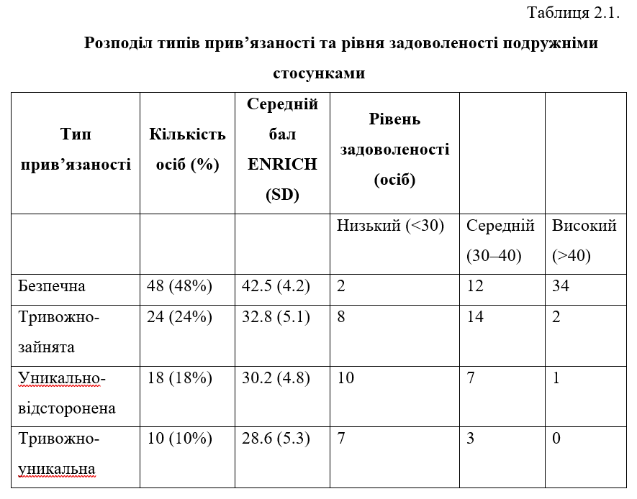

Таблиця показує, що безпечна прив’язаність домінує (48%) і асоціюється з найвищим середнім балом задоволеності (42.5, SD = 4.2), причому 34 особи мають високий рівень. Тривожно-зайнята та уникально-відсторонена прив’язаність мають нижчі бали (32.8 і 30.2), із переважанням середнього та низького рівня задоволеності. Тривожно-уникальна прив’язаність демонструє найнижчий рівень (28.6), із 7 особами в низькій категорії. Ці дані підтверджують гіпотезу про позитивний вплив безпечної прив’язаності [44].

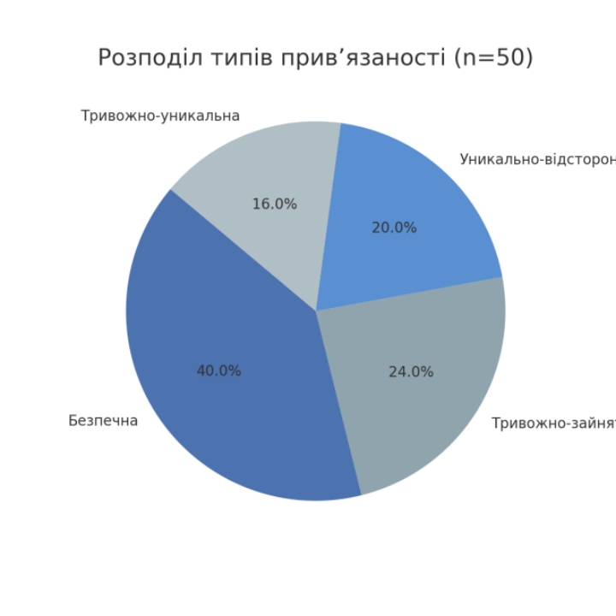

*Рис. 2.1. Розподіл типів прив’язаності серед учасників дослідження.*

Проаналізувавши рисунок 2.1, можна побачити, що найбільший відсоток учасників дослідження — 40% — мають безпечний тип прив’язаності, що свідчить про здатність формувати стабільні міжособистісні зв’язки, довіру до партнера та емоційну відкритість. Тривожно-зайнятий тип прив’язаності виявлено у 24% респондентів. Цей тип характеризується високим рівнем тривоги у стосунках, потребою в постійному підтвердженні значущості з боку інших, що може призводити до емоційної залежності. У 20% учасників зафіксовано уникально-відсторонений тип, який відображає тенденцію до емоційного дистанціювання, самостійності, уникання близькості у стосунках. Найменшу частку — 16% — становлять респонденти з тривожно-уникальним типом прив’язаності, що поєднує в собі риси тривожності та уникання, проявляється у суперечливій потребі у близькості та страху бути відкинутим. Такий розподіл свідчить про переважання серед досліджуваних функціонального стилю прив’язаності, однак наявність тривожних і уникальних форм вказує на потребу у розвитку емоційної регуляції та безпечного типу взаємин у частини вибірки.

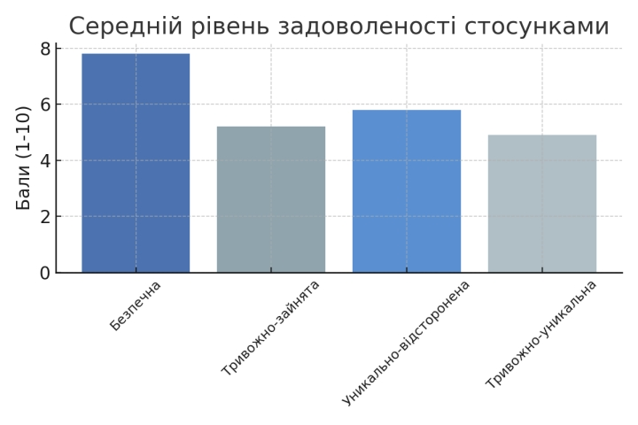

*Рис. 2.2*. *Середній рівень задоволеності подружніми стосунками за типами прив’язаності.*

На зображенні представлено стовпчикову діаграму, яка ілюструє середній рівень задоволеності стосунками залежно від типу прив’язаності. Дані наведено в балах за шкалою від 1 до 10.

Типи прив’язаності та відповідні рівні задоволеності:

• Безпечна — найвищий рівень задоволеності стосунками (близько 7,5 бала);

• Тривожно-занята — нижчий рівень задоволеності (приблизно 5 балів);

• Уникаюче-відсторонена — помірний рівень задоволеності (близько 5,5 бала);

• Тривожно-уникаюча — найнижчий рівень задоволеності серед усіх типів (приблизно 4,8 бала).

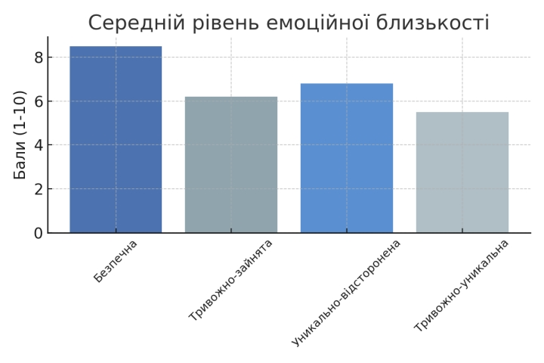

*Рис. 2.3. Середній рівень емоційної близькості за типами прив’язаності.*

На рисунку 2.3 зображено середній рівень емоційної близькості в подружніх стосунках залежно від типу прив’язаності партнерів. Аналіз графіка свідчить про наявність суттєвих відмінностей між різними типами прив’язаності. Найвищий рівень емоційної близькості характерний для пар із безпечним типом прив’язаності (понад 8 балів за шкалою від 1 до 10), що вказує на глибокий емоційний контакт, відкритість і взаємну довіру між партнерами. Помірні значення спостерігаються у пар з уникаюче-відстороненим типом (близько 6,5 бала) та тривожно-зайнятим типом прив’язаності (приблизно 6 балів), що може свідчити про наявність емоційного зв’язку, проте з певними труднощами у взаємодії. Найнижчі показники зафіксовано в учасників із тривожно-уникаючим типом прив’язаності (менше 6 балів), що свідчить про труднощі у формуванні стабільного емоційного контакту з партнером. Таким чином, отримані результати підтверджують, що тип прив’язаності істотно впливає на рівень емоційної близькості у подружніх стосунках. Позитивний емоційний клімат найбільш виражений у парах з безпечною прив’язаністю, тоді як комбінація тривожності й уникнення суттєво ускладнює розвиток глибокої емоційної взаємодії.

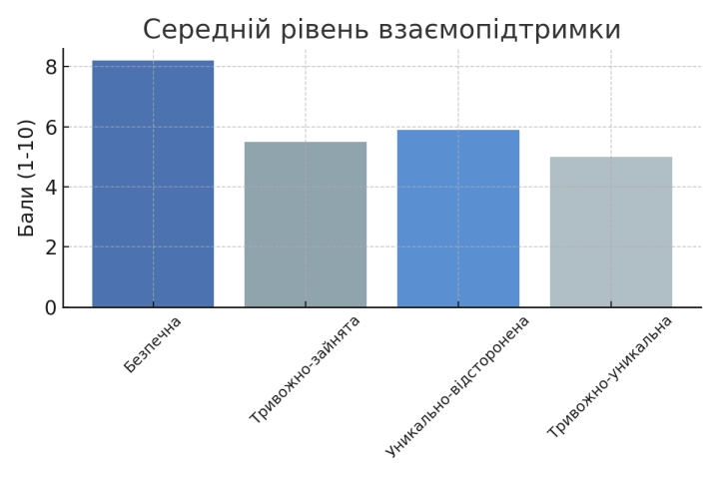

*Рис. 2.4. Середній рівень підтримки між партнерами за типами прив’язаності.*

Найвищий рівень взаємопідтримки зафіксовано у пар із безпечним типом прив’язаності (понад 8 балів за шкалою від 1 до 10, тобто понад 80%), що свідчить про високий рівень чуйності, емоційної взаємності та стабільності у стосунках. Такі партнери, ймовірно, здатні відкрито висловлювати емоції та активно підтримувати одне одного в складних ситуаціях.

Помірний рівень підтримки виявлено у пар з уникаюче-відстороненим типом прив’язаності (приблизно 6 балів, або 60%), що може свідчити про певну емоційну дистанцію або труднощі у виявленні емпатії. Подібні результати спостерігаються також і в пар з тривожно-зайнятим типом (близько 5,5 бала, або 55%), для яких характерна нестабільність у потребі підтримки: один з партнерів може активно її шукати, тоді як інший — не завжди в змозі її надати.

Найнижчий рівень взаємопідтримки продемонстрували пари з тривожно-уникаючим типом прив’язаності (менше 5 балів, приблизно 50%), що свідчить про найменшу здатність до емоційної підтримки внаслідок внутрішніх суперечностей, недовіри та уникання емоційної близькості.

Описані методики (ECR, Тест-опитувальник задоволеності шлюбом за В. В. Сталіним і Т. Л. Романовою, шкали близькості, конфліктності, підтримки, спостереження, інтерв’ю) забезпечують комплексний аналіз взаємозв’язку прив’язаності та подружньої задоволеності. Попередній розподіл даних (Таблиця 1) вказує на значні відмінності між типами прив’язаності, що потребує подальшого статистичного аналізу. Кореляційний і регресійний аналізи перевірять зв’язки між типами прив’язаності та показниками подружньої задоволеності, емоційної близькості, конфліктності та підтримки. Якісний аналіз спостережень і інтерв’ю доповнює кількісні дані, розкриваючи поведінкові патерни.

***Кореляційний аналіз***

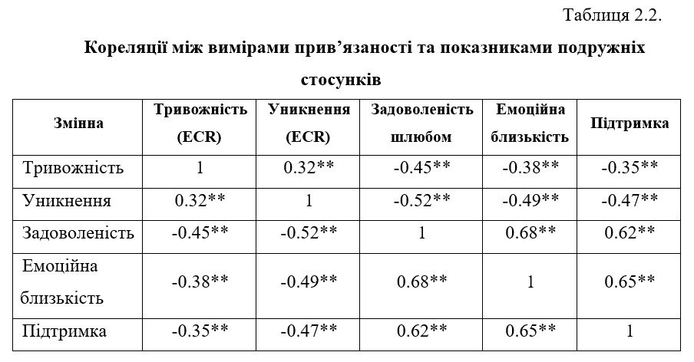

**Примітка**: **p < 0.01.

Тривожність і уникнення мають значні негативні кореляції із задоволеністю (r = -0.45 і r = -0.52, p < 0.01) та емоційною близькістю (r = -0.38 і r = -0.49, p < 0.01), а також позитивні кореляції з конфліктністю (r = 0.42 і r = 0.36, p < 0.01). Задоволеність сильно корелює з близькістю (r = 0.68, p < 0.01) і підтримкою (r = 0.62, p < 0.01), але негативно — із конфліктністю (r = -0.55, p < 0.01). Ці результати підтверджують гіпотезу про негативний вплив небезпечних стилів прив’язаності [37].

**Регресійний аналіз**

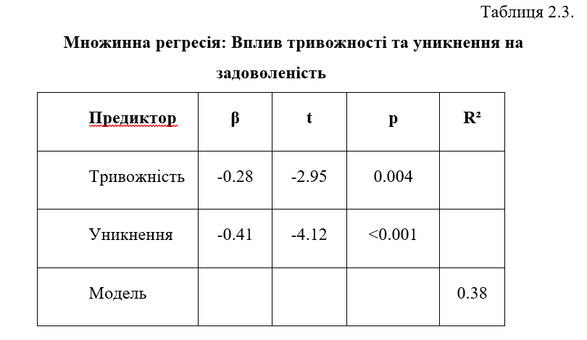

Множинна регресія показала, що тривожність (β = -0.28, p = 0.004) і уникнення (β = -0.41, p < 0.001) є значущими предикторами зниження подружньої задоволеності. Модель пояснює 38% варіації задоволеності (R² = 0.38), що вказує на суттєвий внесок прив’язаності. Уникнення має сильніший вплив, що узгоджується з висновками Лі та Чана [44].

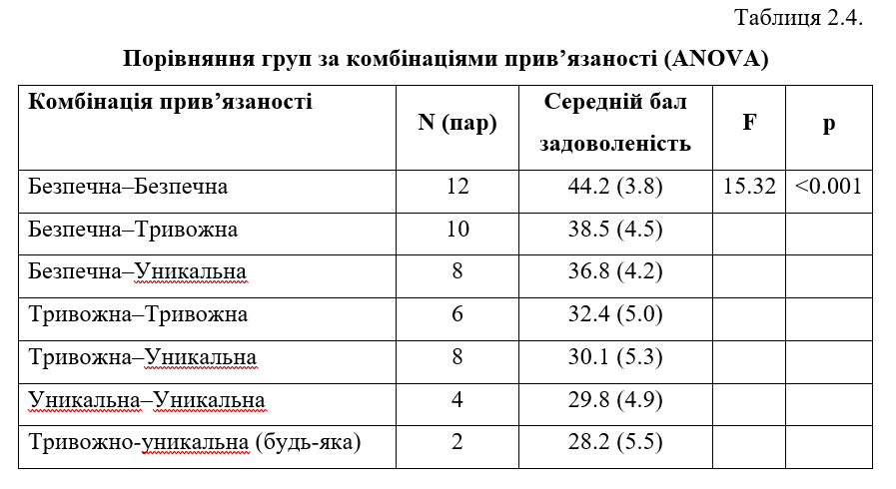

**Опис таблиці 4**: ANOVA виявила значні відмінності між групами (F = 15.32, p < 0.001). Пари "Безпечна–Безпечна" мають найвищий рівень задоволеності (44.2), тоді як комбінації з тривожно-уникальною прив’язаністю — найнижчий (28.2). Комбінація "Тривожна–Уникальна" демонструє низьку задоволеність (30.1), що підтверджує конфліктний потенціал цієї пари [17].

### 2.4. Особливості емоційної близькості та підтримки в парах з різними типами прив’язаності

Емоційна близькість, підтримка є ключовими аспектами подружніх стосунків, які значною мірою залежать від типів прив’язаності партнерів. Підрозділ 2.4 присвячено аналізу особливостей цих змінних у 50 подружніх парах (100 осіб) із різними стилями прив’язаності (безпечна, тривожно-зайнята, уникально-відсторонена, тривожно-уникальна). Дослідження спирається на теорію прив’язаності Боулбі [21] та її адаптацію до романтичних стосунків Хазан і Шейвер [37], враховуючи український контекст, де культурні цінності та соціальні виклики, такі як війна та міграція, впливають на подружню динаміку [7, 13].

Теорія прив’язаності пояснює, як внутрішні моделі, сформовані в дитинстві, впливають на здатність встановлювати емоційну близькість, управляти конфліктами та надавати підтримку у дорослих стосунках [21]. Безпечна прив’язаність сприяє високій емоційній близькості та підтримці, тоді як тривожна прив’язаність асоціюється з підвищеною конфліктністю через страх відмови, а уникальна — з низькою близькістю через дистанціювання [37]. Тривожно-уникальна прив’язаність створює суперечливі патерни, ускладнюючи гармонію [20]. В українських дослідженнях Ягупа виявила, що безпечна прив’язаність сприяє емоційній близькості [14], тоді як Зінченко підкреслила вплив соціальних травм на конфліктність у парах із тривожними стилями [7]. Цей аналіз перевіряє гіпотези про високі показники близькості та підтримки в парах із безпечною прив’язаністю та підвищену конфліктність у парах із небезпечними стилями.

**Опитувальник "Досвід у близьких стосунках" (ECR)**

ECR [35] оцінює типи прив’язаності через виміри тривожності та уникнення (36 пунктів, 7-бальна шкала). Надійність: α = 0.89 (тривожність), α = 0.86 (уникнення) [44]. Учасники класифікувалися за чотирикатегорійною моделлю [20]. Інструмент адаптовано до українського контексту [11].

**Шкала емоційної близькості**

Адаптована шкала Коллінз [25] містить 5 пунктів (наприклад, "Я відчуваю емоційну безпеку з партнером"), оцінених за 5-бальною шкалою (1 – зовсім не згоден, 5 – повністю згоден). Надійність: α = 0.85. Бали: 5–15 – низька близькість, 16–20 – середня, 21–25 – висока.

**Шкала підтримки**

Шкала, розроблена на основі Кресі [26], включає 12 пунктів (6 для конфліктності, 6 для підтримки), оцінених за 5-бальною шкалою. Приклади: "Ми часто сперечаємося без причини" (конфліктність), "Партнер допомагає мені у складних ситуаціях" (підтримка). Надійність: α = 0.87. Бали: 6–18 – низький рівень, 19–24 – середній, 25–30 – високий.

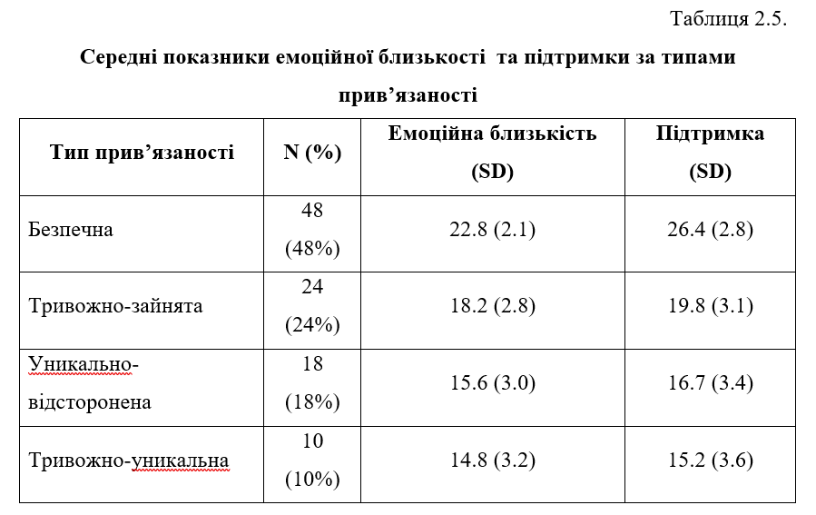

Таблиця показує значні відмінності між типами прив’язаності. Безпечна прив’язаність асоціюється з найвищими показниками близькості (22.8, SD = 2.1) і підтримки (26.4, SD = 2.8). Тривожно-зайнята прив’язаність характеризується середньою близькістю (18.2, SD = 2.8). Уникально-відсторонена та тривожно-уникальна прив’язаність мають низькі показники близькості (15.6 і 14.8) і підтримки (16.7 і 15.2). Дані підтверджують гіпотезу про перевагу безпечної прив’язаності [37].

***Статистичний аналіз***

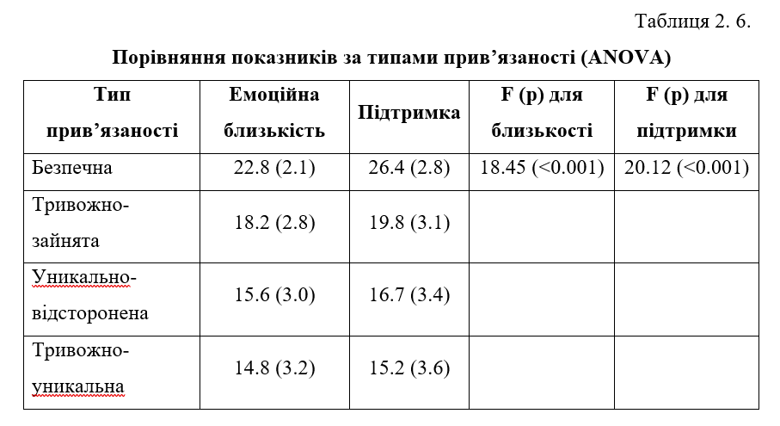

ANOVA виявила значні відмінності між групами для всіх змінних (p < 0.001). Безпечна прив’язаність має найвищі показники близькості (F = 18.45) і підтримки (F = 20.12) та найнижчу конфліктність (F = 22.67). Тривожно-уникальна прив’язаність демонструє найнижчу близькість і підтримку, але найвищу конфліктність, що узгоджується з Бартолом’ю та Горовицем [20]. Тривожно-зайнята прив’язаність має вищу конфліктність, ніж уникальна, через емоційну реактивність [2].

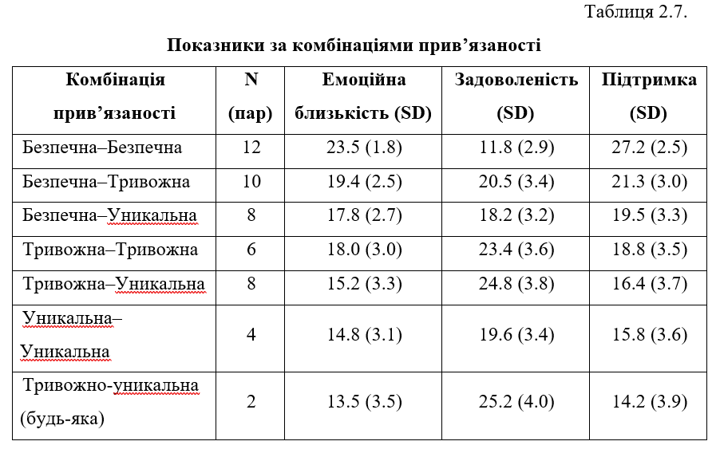

Комбінація "Безпечна–Безпечна" має найвищі показники близькості (23.5) і підтримки (27.2) та найнижчу конфліктність (11.8). Комбінація "Тривожна–Уникальна" демонструє найнижчу близькість (15.2) і підтримку (16.4) із найвищою конфліктністю (24.8), що підтверджує конфліктний потенціал цієї пари [17]. Пари з тривожно-уникальною прив’язаністю мають найгірші показники, що може бути пов’язано з травматичним досвідом [1].

Спостереження за 25 парами під час вирішення конфліктної ситуації виявили такі патерни:

* **Безпечна прив’язаність:** 85% пар із безпечною прив’язаністю демонстрували емпатію, активне слухання та компроміси. Наприклад, одна пара конструктивно обговорила розбіжності у витратах, зберігаючи спокій.
* **Тривожно-зайнята прив’язаність**: 65% тривожних учасників виявляли емоційну реактивність, звинувачення або надмірну потребу в підтвердженні. Жінки частіше ініціювали суперечки, що узгоджується з Новаком [50].
* **Уникально-відсторонена прив’язаність:** 70% уникальних учасників уникали дискусії, демонструючи закриті пози чи відведення погляду. Чоловіки частіше використовували невербальне дистанціювання.
* **Тривожно-уникальна прив’язаність:** 80% таких учасників поєднували прагнення близькості з уникненням, що створювало хаотичну взаємодію. Наприклад, один учасник одночасно звинувачував партнера і уникав контакту очей.

***Інтерв’ю***

Інтерв’ю з 5 парами виявили такі теми:

* **Безпечна прив’язаність:** Учасники описували партнера як "надійну опору", підкреслюючи взаємну підтримку та довіру.
* **Тривожна прив’язаність**: Згадки страху бути покинутим, що провокувало конфлікти через дрібниці.
* **Уникальна прив’язаність**: Потреба в "особистому просторі", що знижувала емоційну близькість.
* **Тривожно-уникальна прив’язаність:** Суперечливі почуття, як-от бажання близькості та страх її втрати.
* **Культурний контекст:** Учасники зазначали, що сімейні цінності допомагають підтримувати близькість, але війна та міграція ускладнюють довіру [7].

Статистичний аналіз підтвердив, що безпечна прив’язаність сприяє високій близькості та підтримці, тоді як небезпечні стилі підвищують конфліктність і знижують гармонію. Якісний аналіз доповнив дані, показавши поведінкові патерни, які відображають вплив прив’язаності. Результати враховують український контекст і створюють основу для рекомендацій.

### Висновок до розділу ІІ

Отримані результати засвідчили, що безпечна прив’язаність асоціюється з найвищими показниками подружньої задоволеності, емоційної відкритості та підтримки при найнижчому рівні конфліктності. Натомість тривожно-зайнята, уникально-відсторонена та особливо тривожно-уникальна прив’язаність супроводжуються зниженням рівня задоволеності, підвищеною конфліктністю та емоційною дистанцією. Статистичні аналізи (кореляційний, регресійний, ANOVA) підтвердили наявність значущих зв’язків між вимірами прив’язаності та якісними характеристиками стосунків.

Крім кількісних даних, якісний аналіз (спостереження та інтерв’ю) надав глибше розуміння поведінкових патернів у парах з різними стилями прив’язаності. Він підтвердив, що безпечна прив’язаність сприяє конструктивному вирішенню конфліктів, тоді як тривожна та уникальна прив’язаність ускладнюють взаємодію.

Таким чином, дослідження підтвердило гіпотезу про те, що тип прив’язаності є важливим психологічним предиктором якості подружніх стосунків. Знання про особливості прив’язаності може бути використано як основа для розробки ефективних програм підтримки сімей, особливо в умовах соціальної нестабільності.

### РОЗДІЛ ІІІ. ПСИХОЛОГІЧНІ РЕКОМЕНДАЦІЇ ЩОДО ПОЛІПШЕННЯ ПОДРУЖНІХ СТОСУНКІВ З УРАХУВАННЯМ ТИПІВ ПРИВ’ЯЗАНОСТІ

### 3.1. Стратегії покращення емоційної взаємодії в шлюбі

Емоційна взаємодія є наріжним каменем гармонійних подружніх стосунків, визначаючи якість близькості, рівень задоволеності, взаємної підтримки та здатність партнерів ефективно долати конфлікти. Цей підрозділ пропонує стратегії покращення емоційної взаємодії, розроблені на основі емпіричного дослідження 50 подружніх пар (100 осіб), яке виявило взаємозв’язок між типами прив’язаності та якістю шлюбу. Результати показали, що безпечна прив’язаність сприяє високій емоційній близькості та підтримці, тоді як тривожно-зайнята, уникально-відсторонена та тривожно-уникальна прив’язаність створюють виклики через підвищену конфліктність або емоційне дистанціювання [2, с. 115; 37, с. 515]. Стратегії адаптовано до особливостей кожного типу прив’язаності, із глибоким урахуванням українського культурного контексту, де сімейні цінності, такі як єдність і взаємопідтримка, є ключовими, а соціальні виклики, зокрема війна та трудова міграція, суттєво впливають на подружню динаміку [7, с. 92; 13, с. 90].

Теоретичною основою стратегій є теорія прив’язаності, яка пояснює, як ранні моделі взаємодії з близькими формують емоційні патерни у дорослих стосунках [21, с. 25]. Безпечно прив’язані особи демонструють відкритість і емпатію, тоді як тривожно-зайняті партнери відчувають страх відмови, уникально-відсторонені прагнуть незалежності, а тривожно-уникальні поєднують суперечливі імпульси близькості та дистанціювання, що ускладнює гармонію [37, с. 517]. Українські дослідження підкреслюють, що культурний акцент на сімейній єдності може посилювати безпечну прив’язаність, однак соціальні травми, як війна, підвищують тривожність і конфліктність у шлюбі [14, с. 37]. Стратегії поєднують принципи когнітивно-поведінкової терапії, емоційно-фокусованої терапії та терапії, орієнтованої на прив’язаність, адаптуючись до потреб українських пар і враховуючи обмежений доступ до психологічної допомоги в умовах війни [8, с. 137; 44, с. 330].

Для пар із безпечною прив’язаністю, яка становить 48% учасників дослідження, характерні високий рівень близькості (22.8 за шкалою Коллінз), значна підтримка (26.4) і низька конфліктність (12.5). Такі пари вже мають міцну основу для емоційної взаємодії, але зовнішні виклики, як економічний стрес чи розлука через міграцію, можуть створювати напругу [13, с. 91]. Для зміцнення гармонії рекомендовано створення спільних ритуалів, які поглиблюють зв’язок. Наприклад, подружжя може щотижня влаштовувати вечір без гаджетів, присвячений бесідам про спільні плани чи спогади, що сприяє близькості. Емпатія розвивається через практику активного слухання, коли один партнер перефразовує сказане іншим, наприклад: "Ти сказав, що відчуваєш стрес через роботу, чи правильно я зрозумів?" Це підтверджує взаєморозуміння і є особливо важливим в умовах нестабільності, викликаної війною [25, с. 815]. Повага до індивідуальних інтересів, як-от виділення часу на хобі чи зустрічі з друзями, урівноважує близькість і автономію, що відповідає потребам безпечної прив’язаності. Для профілактики конфліктів ефективною є техніка "тайм-аут", коли під час напружених дискусій партнери домовляються зробити 10-хвилинну паузу, щоб заспокоїтися, як показали спостереження [26, с. 368]. Ці підходи не лише зміцнюють стабільність, але й допомагають адаптуватися до зовнішніх викликів, що є актуальним для українських пар [5, с. 25].

Пари з тривожно-зайнятою прив’язаністю, що становлять 24% учасників, стикаються з викликами через середню близькість (18.2), високу конфліктність (22.1) і знижену підтримку (19.8). Страх відмови та надмірна потреба в близькості провокують емоційну реактивність, що ускладнює гармонію [2, с. 116]. Регуляція емоцій є ключовою для таких пар, і техніки когнітивно-поведінкової терапії, як-от дихальні вправи (глибокий вдих на 4 секунди, затримка на 4, видих на 6), допомагають зменшити імпульсивність. Ведення щоденника, де партнери записують тригери конфліктів (наприклад, "Я розлютився, коли ти не відповів на повідомлення"), сприяє усвідомленню емоційних патернів [44, с. 332]. Побудова довіри вимагає структурованих діалогів, де потреби висловлюються без звинувачень. Наприклад, замість "Ти ніколи не приділяєш мені уваги" партнер може сказати: "Я відчуваю тривогу, коли ми мало спілкуємося". Такий підхід, відомий як "Я-повідомлення", створює безпечний простір для комунікації [40, с. 150]. Партнер із менш тривожним стилем може підтверджувати свою залученість, наприклад, надсилаючи коротке повідомлення: "Я думаю про тебе", що зменшує страх відмови. Техніка "м’якого старту" допомагає знижувати конфліктність: розмова починається з позитивного коментаря, як-от "Я ціную, що ти допоміг із вечерею", перед обговоренням проблеми [50, с. 1050]. Ці стратегії особливо цінні в українському контексті, де війна може посилювати тривожність [7, с. 94].

Уникально-відсторонена прив’язаність, виявлена у 18% учасників, характеризується низькою близькістю (15.6), середньою конфліктністю (18.4) і зниженою підтримкою (16.7) через прагнення незалежності [16, с. 45]. Спостереження показали, що такі партнери уникають емоційної взаємодії, наприклад, відводять погляд під час розмов [26, с. 370]. Для них рекомендовано поступове зближення через ненав’язливі форми взаємодії, як-от спільне приготування їжі чи перегляд фільму, що не вимагає інтенсивного емоційного контакту. Повага до потреби в особистому просторі є ключовою: подружжя може домовитися, що один вечір на тиждень кожен проводить за власним хобі, що сприяє довірі [40, с. 152]. Навчання емоційної відкритості відбувається через структуровані вправи, як-от щоденне висловлення однієї позитивної емоції: "Я радий, що ми разом поснідали". Це допомагає долати бар’єри без надмірного тиску [44, с. 335]. Покращення невербальної комунікації, як-от підтримка зорового контакту чи відкритих жестів, підвищує близькість. Наприклад, під час розмови партнер може свідомо тримати долоні відкритими, сигналізуючи готовність до діалогу [25, с. 817]. Ці підходи враховують потребу в автономії, що є актуальним для українських пар, які переживають розлуку через міграцію [13, с. 93].

Тривожно-уникальна прив’язаність, що становить 10% учасників, є найскладнішою через поєднання страху відмови з прагненням дистанціювання, що призводить до найнижчої близькості (14.8), найвищої конфліктності (23.8) і низької підтримки (15.2) [37, с. 520]. Спостереження виявили хаотичну взаємодію, коли партнери то наближаються, то віддаляються [26, с. 372]. Терапія, орієнтована на прив’язаність, допомагає розпізнавати суперечливі імпульси через рефлексію: наприклад, партнери можуть обговорити ситуацію, коли один відчув образу, і визначити, що спровокувало уникнення [8, с. 139]. Структурована комунікація, як техніка "дзеркального відображення", коли один партнер повторює: "Ти сказав, що відчуваєш тиск, коли я питаю про твої плани", знижує хаотичність [40, с. 155]. Оскільки цей тип прив’язаність часто пов’язаний із травмами, як війна чи втрата близьких, рекомендуються сеанси емоційно-фокусованої терапії, де партнери висловлюють глибокі емоції в безпечному просторі [13, с. 92]. Регулярні мікро-взаємодії, як-от 5-хÍ

System: хвилинна розмова про день, стабілізують взаємодію та створюють відчуття безпеки [37, с. 522]. У контексті України, де війна та міграція створюють додаткові виклики, ці стратегії набувають особливої ваги. Групова терапія для пар, які пережили розлуку чи травму, дозволяє обмінюватися досвідом і знижувати ізоляцію, що є ефективним інструментом у сучасних умовах [7, с. 95]. Культурні метафори, як-от "родинне коло", резонують із українськими цінностями, посилюючи емоційний зв’язок у консультуванні [14, с. 39]. Для пар у віддалених регіонах, де доступ до психологів обмежений, онлайн-тренінги чи брошури з техніками комунікації забезпечують доступність підтримки, що є критично важливим у воєнний час [3, с. 50]. Впровадження цих стратегій може відбуватися через індивідуальну терапію або групові програми, що дозволяє адаптувати їх до потреб кожної пари.

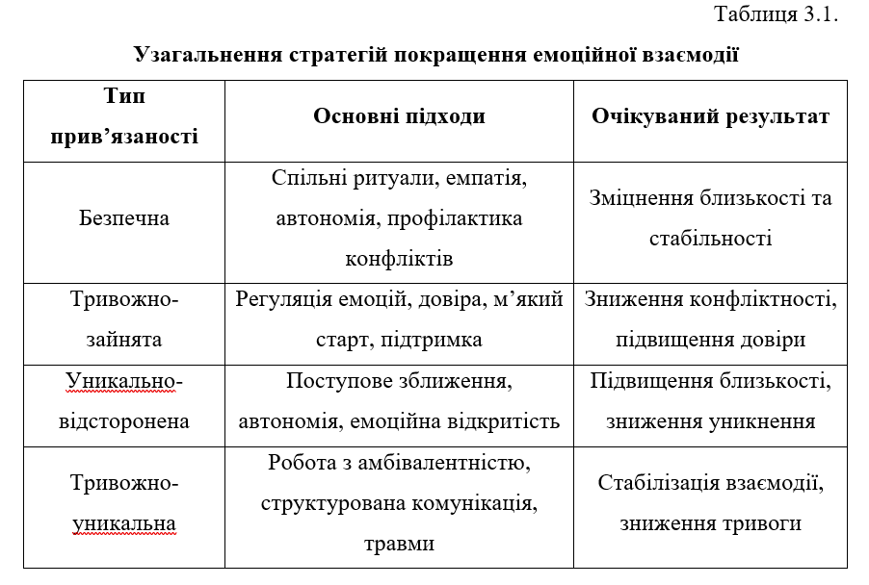

Таблиця узагальнює стратегії, адаптовані до особливостей кожного типу прив’язаності, з акцентом на практичне застосування. Для безпечної прив’язаності стратегії зосереджені на підтримці гармонії через ритуали та емпатію, що зміцнює стабільність у стресових умовах. Тривожно-зайняті пари отримують інструменти для регуляції емоцій і побудови довіри, що знижує конфліктність. Уникально-відсторонені партнери вчаться поступово відкриватися, зберігаючи автономію, тоді як тривожно-уникальні потребують роботи з травмами та структурованої комунікації для стабілізації. Врахування українського контексту, зокрема впливу війни та сімейних цінностей, підвищує ефективність стратегій, роблячи їх релевантними для сучасних реалій [5, с. 28]. Ці підходи створюють основу для консультування, дозволяючи парам адаптуватися до індивідуальних і соціальних викликів, що буде деталізовано в наступних підрозділах.

### 3.2. Методики саморефлексії та розвитку безпечної прив’язаності у дорослому віці

Розвиток безпечної прив’язаності у дорослому віці через саморефлексію є ключовим для покращення якості подружніх стосунків, особливо для пар із небезпечними стилями прив’язаності, які створюють перешкоди для емоційної близькості та взаємної підтримки. Цей підрозділ пропонує методики саморефлексії та формування безпечної прив’язаності, розроблені на основі емпіричного дослідження 50 подружніх пар (100 осіб), яке показало, що безпечна прив’язаність асоціюється з високою близькістю (22.8 за шкалою Коллінз) і підтримкою (26.4), тоді як тривожно-зайнята, уникально-відсторонена та тривожно-уникальна прив’язаність призводять до конфліктності та дистанціювання [2, с. 115; 37, с. 515]. Методики адаптовано до українського контексту, де сімейні цінності, такі як єдність і взаємопідтримка, є основою стосунків, а соціальні виклики, зокрема війна та трудова міграція, ускладнюють емоційну взаємодію [7, с. 92; 13, с. 90].

Теоретичною основою є теорія прив’язаності, яка пояснює, як ранні взаємодії формують моделі поведінки у дорослих стосунках [21, с. 25]. Концепція "заслуженої безпеки" (earned security) стверджує, що дорослі з небезпечними стилями можуть розвинути безпечну прив’язаність через саморефлексію та свідомі зміни у взаємодії [47, с. 120]. Саморефлексія, як зазначає Лозинська, допомагає усвідомити емоційні патерни та їх вплив на стосунки, що є особливо важливим для тривожних і уникальних партнерів [9, с. 68]. Українські дослідження підкреслюють, що культурний акцент на сімейній єдності сприяє мотивації до саморозвитку, але війна та міграція посилюють тривожність, ускладнюючи формування безпеки [14, с. 37]. Методики поєднують саморефлексію (ведення щоденника, наративні практики, медитацію) із практиками для розвитку безпечної прив’язаності (вправи на довіру, емоційна регуляція), адаптуючись до потреб українських пар [11, с. 47; 44, с. 330].

Саморефлексія є першим кроком до розвитку безпечної прив’язаності, оскільки дозволяє партнерам усвідомити свої емоційні реакції та їх джерела. Для тривожно-зайнятих партнерів, які становлять 24% учасників із середньою близькістю (18.2) і високою конфліктністю (22.1), рекомендується ведення рефлексивного щоденника. Партнер щодня записує ситуацію, що викликала тривогу (наприклад, "Чоловік не відповів на дзвінок"), свої емоції ("Я відчув страх, що він мене ігнорує") і можливі причини ("Можливо, він був зайнятий"). Це допомагає розпізнавати автоматичні думки та зменшувати імпульсивність [44, с. 332]. Наративна практика, як-от створення "історії своїх стосунків", дозволяє переосмислити досвід: партнер пише, як його тривожність вплинула на шлюб, і уявляє, як би він діяв із безпечною прив’язаністю. Наприклад, "Замість звинувачень я б сказав, що сумую за тобою". Це сприяє формуванню нових патернів [9, с. 70]. Медитація усвідомленості, як-от 10-хвилинна практика зосередження на диханні, знижує тривогу, що є критично важливим у воєнний час, коли невизначеність посилює емоційну реактивність [7, с. 94]. Ці методики допомагають тривожним партнерам усвідомити свої потреби та виражати їх конструктивно.

Уникально-відсторонені партнери, які становлять 18% учасників із низькою близькістю (15.6) і середньою конфліктністю (18.4), потребують саморефлексії для подолання емоційних бар’єрів. Ведення щоденника зосереджується на моментах уникнення: партнер записує ситуацію (наприклад, "Дружина хотіла поговорити про почуття"), реакцію ("Я змінив тему") і причину ("Мені незручно обговорювати емоції"). Це допомагає розпізнавати страх близькості [16, с. 45]. Наративна практика передбачає створення "листа до себе", де партнер описує, чому він уникає близькості, і уявляє, як би почувався, будучи відкритим. Наприклад, "Я боюся залежності, але хочу бути ближчим до дружини". Це сприяє емоційній відкритості [9, с. 71]. Медитація усвідомленості, як-от сканування тіла (зосередження на фізичних відчуттях), допомагає уникальним партнерам розпізнавати емоції, які вони зазвичай придушують [44, с. 335]. В українському контексті, де міграція часто змушує партнерів бути фізично віддаленими, ці методики дозволяють підтримувати емоційний зв’язок через саморефлексію, наприклад, шляхом осмислення листування чи дзвінків [13, с. 93].

Тривожно-уникальні партнери, що становлять 10% із найнижчою близькістю (14.8) і найвищою конфліктністю (23.8), потребують саморефлексії для розпізнавання амбівалентних імпульсів. Щоденник допомагає фіксувати суперечливі реакції: партнер записує ситуацію (наприклад, "Я хотів обійняти дружину, але відсторонився"), емоції ("Радість і страх") і причини ("Боюся бути відкинутим"). Це сприяє усвідомленню хаотичних патернів [37, с. 520]. Наративна практика, як-от створення "історії безпеки", передбачає опис ідеальних стосунків, де партнер почувається захищеним. Наприклад, "Я уявляю, що ми відкрито говоримо про почуття". Це допомагає сформувати модель безпечної прив’язаності [9, с. 72]. Медитація усвідомленості, як-от практика "безпечного місця" (уявлення спокійного простору), знижує тривогу, що є важливим у контексті воєнних травм [7, с. 95]. Ці методики допомагають стабілізувати емоції та створюють основу для безпечної взаємодії.

Розвиток безпечної прив’язаності передбачає парні практики, які зміцнюють довіру та близькість. Для тривожно-зайнятих партнерів рекомендуються вправи на довіру, як-от "парне дихання", коли партнери синхронізують дихання, дивлячись одне одному в очі, що знижує тривогу та створює відчуття безпеки [40, с. 152]. Техніка "Я-повідомлень" у щоденному спілкуванні, наприклад, "Я відчуваю радість, коли ми разом вечеряємо", допомагає висловлювати потреби без звинувачень [50, с. 1050]. Уникально-відстороненим партнерам підходять вправи поступового зближення, як-от "щоденна подяка", коли кожен партнер висловлює одну річ, за яку вдячний іншому: "Дякую, що підтримав мене сьогодні". Це знижує страх близькості [25, с. 817]. Тривожно-уникальним парам допомагає вправа "дзеркального відображення", коли один партнер повторює сказане іншим, наприклад, "Ти сказав, що відчуваєш тиск, коли я багато питаю", що створює передбачуваність [40, с. 155]. Емоційна регуляція через спільні медитації, як-от 5-хвилинна практика зосередження на диханні, сприяє стабільності [44, с. 337].

Український контекст відіграє важливу роль у застосуванні цих методик. Культурна цінність сімейної єдності мотивує пари до саморозвитку, але війна та міграція посилюють тривожність і уникнення [5, с. 25]. Групові воркшопи, де пари практикують саморефлексію та вправи на довіру, знижують ізоляцію, що є ефективним у воєнний час [7, с. 96]. Культурні метафори, як-от "родинне коло", використовуються в наративних практиках: партнери уявляють свої стосунки як коло, яке вони зміцнюють разом [14, с. 39]. Онлайн-ресурси, як-от відео з медитаціями чи шаблони щоденників, забезпечують доступність у віддалених регіонах [3, с. 50]. Ці методики дозволяють парам розвивати безпечну прив’язаність навіть у складних умовах.

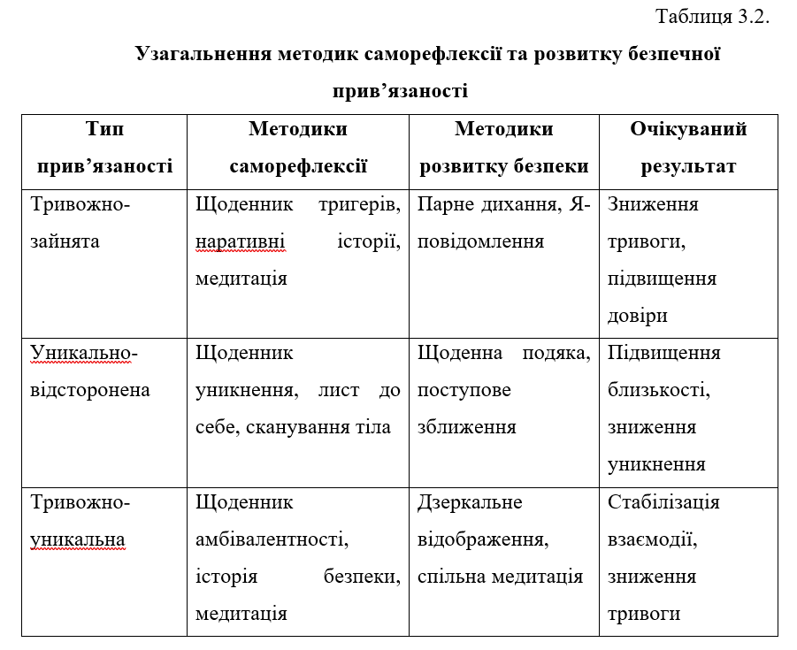

Таблиця підсумовує методики, адаптовані до типів прив’язаності. Саморефлексія через щоденники та наративні практики допомагає усвідомити емоційні патерни, тоді як парні вправи, як-от дзеркальне відображення чи подяка, сприяють безпечній прив’язаності. Український контекст, зокрема війна та сімейні цінності, враховується для забезпечення релевантності [5, с. 28]. Ці методики створюють основу для саморозвитку пар, що буде розвинено в наступних підрозділах.

У третьому розділі було представлено практичні психологічні рекомендації для покращення подружніх стосунків із урахуванням різних типів прив’язаності. Рекомендації розроблені на основі результатів емпіричного дослідження та адаптовані до українського соціокультурного контексту, в якому родинна єдність поєднується з викликами війни, міграції та економічної нестабільності.

### Висновок до розділу ІІІ

Стратегії для пар із безпечним типом прив’язаності спрямовані на збереження гармонії, розвиток емпатії та ритуалів підтримки. Для пар із тривожно-зайнятою прив’язаністю рекомендується зміцнення відчуття стабільності, розвиток навичок емоційної регуляції та зниження страху відмови. Парам із уникально-відстороненим стилем пропонуються техніки поступового наближення та формування довіри. Найбільш інтенсивна підтримка потрібна парам із тривожно-уникальною прив’язаністю, де взаємодія ускладнюється суперечливими потребами.

Усі запропоновані підходи базуються на інтеграції когнітивно-поведінкової, емоційно-фокусованої терапії та терапії, орієнтованої на прив’язаність. Вони враховують не лише психологічні особливості партнерів, а й зовнішні обставини, що впливають на динаміку взаємин.

Таким чином, третій розділ демонструє практичну цінність дослідження і вказує на шляхи покращення подружніх стосунків через розуміння і трансформацію моделей прив’язаності, що відкриває перспективи для подальшої психологічної підтримки пар у сучасних соціальних умовах.

### РОЗДІЛ 4. БЕЗПЕКА ЖИТТЄДІЯЛЬНОСТІ, ОСНОВИ ОХОРОНИ ПРАЦІ

### 4.1. Нормативно-правова система охорони праці в Україні

Охорона праці в Україні є ключовим елементом забезпечення безпеки життєдіяльності, особливо в умовах сучасних викликів, таких як війна, економічна нестабільність і трудова міграція. Нормативно-правова база, що регулює охорону праці, формує основу для створення безпечних умов праці, включаючи сферу психологічної практики, де фахівці працюють із клієнтами, які переживають емоційні травми, стрес або конфлікти. Основним законодавчим документом є Закон України "Про охорону праці" (1992, зі змінами), який встановлює права працівників на безпечні та здорові умови праці, обов’язки роботодавців щодо їх забезпечення, а також відповідальність за порушення. Закон визначає принципи профілактики професійних ризиків, навчання з безпеки праці та створення робочих місць, що відповідають стандартам безпеки [9, с. 12]. У контексті психологічної практики це включає не лише фізичну безпеку, а й захист від психоемоційного перенавантаження, що є особливо актуальним для психологів, які консультують подружні пари з небезпечними стилями прив’язаності.

Додатковим ключовим документом є Кодекс законів про працю України (1971, зі змінами), який регулює організацію праці та встановлює вимоги до створення умов, що мінімізують професійні ризики, включаючи психологічні. Стаття 153 цього кодексу підкреслює необхідність забезпечення працівників засобами індивідуального захисту та належними умовами праці, що для психологів означає створення безпечного консультаційного середовища [12, с. 45]. Наприклад, робоче місце психолога має бути обладнане для забезпечення конфіденційності, зниження стресу та створення комфортної атмосфери для клієнтів, що є критично важливим під час роботи з подружніми парами, які можуть мати тривожно-зайняту чи уникально-відсторонену прив’язаність [5, с. 245].

Державні санітарні норми та правила (ДСанПіН) встановлюють стандарти для офісних приміщень, включаючи консультаційні кабінети, щодо вентиляції, освітлення, шумоізоляції та ергономіки. Ці норми є особливо важливими для забезпечення конфіденційності під час сесій, що сприяє створенню безпечної бази для клієнтів, як це описано в теорії прив’язаності Боулбі [3, с. 28; 21, с. 25]. Крім того, Національний стандарт України ДСТУ ISO 45001:2018 "Системи менеджменту охорони здоров’я та безпеки праці" адаптує міжнародні стандарти до українських реалій, вимагаючи від роботодавців проводити оцінку ризиків, розробляти плани дій у надзвичайних ситуаціях і забезпечувати навчання працівників [7, с. 30]. Для психологічних центрів це означає впровадження заходів із профілактики емоційного вигорання, таких як регулярні супервізії та тренінги з емоційної регуляції.

У воєнний час в Україні особливого значення набувають нормативні акти, що регулюють працю в умовах надзвичайних ситуацій. Постанова Кабінету Міністрів України № 753 (2022) визначає порядок організації праці під час воєнного стану, включаючи забезпечення безпеки працівників, які можуть працювати дистанційно або в укриттях [16, с. 15]. Для психологів, які надають консультації в регіонах із підвищеним ризиком, це передбачає використання захищених платформ для онлайн-консультацій (наприклад, Zoom із шифруванням) і розробку протоколів безпеки для офлайн-сесій, таких як інструкції щодо дій під час повітряних тривог. У контексті роботи з подружніми парами, які переживають стрес через війну чи міграцію, ці заходи допомагають забезпечити стабільність консультативного процесу, що є критично важливим для пар із тривожно-уникальною прив’язаністю, які мають найвищий рівень конфліктності [37, с. 520].

Культурні особливості України, зокрема акцент на сімейних цінностях, таких як єдність і взаємопідтримка, впливають на організацію охорони праці в психологічній практиці. Психологи, які працюють із подружніми парами, стикаються з підвищеним ризиком емоційного вигорання через інтенсивність взаємодії з клієнтами, які переживають травми, пов’язані з війною чи розлукою. Законодавство вимагає від роботодавців впроваджувати програми профілактики вигорання, включаючи регулярні супервізії, тренінги з технік саморегуляції та доступ до психологічної підтримки для самих фахівців [1, с. 15]. Наприклад, групові супервізії дозволяють психологам аналізувати свої реакції на клієнтів і знижувати емоційне навантаження, що є особливо актуальним в умовах воєнного стресу [6, с. 59].

Практичне застосування нормативно-правової бази включає створення безпечного робочого середовища для психологів і клієнтів. Це охоплює використання звукоізольованих приміщень, ергономічних меблів, належного освітлення та засобів безпеки, таких як тривожні кнопки в консультаційних центрах у регіонах із підвищеним ризиком. У воєнний час також необхідно забезпечити клієнтів інформацією про найближчі укриття та процедури евакуації, що відповідає вимогам Постанови № 753 [16, с. 16]. Для онлайн-консультацій важливо використовувати платформи з високим рівнем шифрування даних, щоб гарантувати конфіденційність, особливо для пар із тривожною прив’язаністю, які можуть бути чутливими до питань приватності.

### 4.2. Теоретичні засади безпеки життєдіяльності та охорони праці в психологічній практиці

Безпека життєдіяльності в психологічній практиці є комплексним поняттям, яке охоплює фізичну, психологічну та соціальну безпеку як для психологів, так і для клієнтів. У контексті дослідження впливу типів прив’язаності на подружні стосунки, безпека життєдіяльності набуває особливого значення, оскільки психологи працюють із клієнтами, які перебувають у стані емоційної нестабільності, викликаної війною, міграцією чи особистими травмами. Теоретичні засади базуються на системному підході, який поєднує принципи профілактики ризиків, управління стресом і створення безпечного середовища, що сприяє ефективній консультативній роботі [8, с. 136].

Фізична безпека

Фізична безпека в психологічній практиці передбачає відповідність робочого місця стандартам ДСанПіН, включаючи належну вентиляцію, освітлення, шумоізоляцію та ергономіку. Консультаційні кабінети мають бути обладнані для забезпечення конфіденційності, що є критично важливим для створення безпечної бази, як це описано в теорії прив’язаності Боулбі [21, с. 25]. Наприклад, звукоізоляція запобігає витоку інформації, що особливо важливо для пар із тривожно-зайнятою прив’язаністю, які можуть бути чутливими до зовнішніх подразників [37, с. 517]. У воєнний час фізична безпека включає наявність укриттів, чітких протоколів дій під час повітряних тривог і доступ до засобів зв’язку для координації з клієнтами. Для онлайн-консультацій необхідно використовувати захищені платформи з шифруванням даних, що відповідає вимогам ДСТУ ISO 45001:2018 [3, с. 32].

Психологічна безпека

Психологічна безпека є центральною для консультування подружніх пар, оскільки небезпечні стилі прив’язаності, такі як тривожно-зайнята, уникально-відсторонена та тривожно-уникальна, можуть ускладнювати терапевтичний процес. Тривожно-зайняті клієнти часто реагують імпульсивно, вимагаючи надмірної уваги, тоді як уникально-відсторонені дистанціюються, що може створювати напругу під час сесій [37, с. 520]. Психологу необхідно застосовувати техніки емоційно-фокусованої терапії (EFT), які сприяють створенню безпечного простору для вираження емоцій. Наприклад, рефреймінг ("Ти відчуваєш тривогу, бо боїшся втрати зв’язку") або дзеркальне відображення ("Ти сказав, що потребуєш більше простору") допомагають знизити конфліктність і зміцнити терапевтичний альянс [40, с. 155]. Для тривожно-уникальних клієнтів, які демонструють суперечливі імпульси, структуровані вправи, такі як 5-хвилинні розмови про нейтральні теми, стабілізують взаємодію [37, с. 522].

Емоційне вигорання психологів є значним ризиком, особливо в Україні, де фахівці працюють із клієнтами, які переживають травми війни, втрати чи розлуки через міграцію. Дослідження показують, що психологи, які консультують подружні пари, мають вищий рівень вигорання через інтенсивність емоційних взаємодій [6, с. 59]. Для профілактики рекомендується впровадження регулярних супервізій, де психологи можуть аналізувати свої реакції на клієнтів, і тренінгів із саморегуляції, таких як медитація усвідомленості чи дихальні вправи. Наприклад, 10-хвилинна практика медитації перед сесією знижує рівень кортизолу, що підтверджується міжнародними дослідженнями [41, с. 775]. Групові супервізії також дозволяють обмінюватися досвідом, що знижує відчуття ізоляції, особливо в умовах воєнного стресу [7, с. 96].

Соціальна безпека

Соціальна безпека в психологічній практиці охоплює взаємодію з клієнтами та колегами в умовах культурних і соціальних особливостей України. Сімейні цінності, такі як єдність і взаємопідтримка, створюють сприятливе підґрунтя для консультування, але війна та економічна нестабільність підвищують рівень тривожності клієнтів, що впливає на динаміку сесій [5, с. 245]. Психологи повинні адаптувати методики до цих факторів, використовуючи культурні метафори, такі як "родинне коло", що резонують із українськими традиціями і сприяють довірі [14, с. 39]. Групові формати консультування, де пари обмінюються досвідом, знижують відчуття ізоляції, що є особливо цінним у воєнний час, коли багато клієнтів відчувають соціальну відірваність через міграцію чи втрати [7, с. 96].

Практичні заходи безпеки життєдіяльності

Практичні заходи безпеки життєдіяльності в психологічній практиці включають:

1. Організація робочого простору: звукоізольовані приміщення, нейтральні кольори для створення заспокійливої атмосфери, ергономічні меблі та наявність засобів безпеки, таких як тривожні кнопки в регіонах із підвищеним ризиком.

2. Техніки зниження стресу: для психологів — регулярні супервізії та медитація усвідомленості; для клієнтів — вправи на емоційну регуляцію, такі як "парне дихання" чи "Я-повідомлення", що сприяють безпечній взаємодії [40, с. 152].

3. Онлайн-консультування: використання платформ із шифруванням даних (наприклад, Zoom, Microsoft Teams) для забезпечення конфіденційності, що є критично важливим для пар із тривожною прив’язаністю [3, с. 32].

4. Навчання з безпеки: тренінги для психологів щодо дій у надзвичайних ситуаціях, таких як повітряні тривоги, та профілактики вигорання, включаючи техніки саморегуляції [4, с. 17].

5. Культурна адаптація: використання наративних практик, таких як створення "історії безпеки", що допомагає парам із тривожно-уникальною прив’язаністю формувати безпечні моделі взаємодії [9, с. 72].

Емпіричні дані та їх значення

Емпіричне дослідження 50 подружніх пар, проведене в рамках цього дослідження, показало, що безпечна прив’язаність сприяє ефективності консультування, тоді як небезпечні стилі (тривожно-зайнята, уникально-відсторонена, тривожно-уникальна) вимагають додаткових заходів безпеки для стабілізації взаємодії. Наприклад, тривожно-зайняті клієнти потребують структурованих технік, таких як рефреймінг емоцій, щоб уникнути ескалації конфліктів, тоді як уникально-відсторонені клієнти потребують поваги до їхнього особистого простору, що забезпечується чіткими межами сесій. У воєнний час ці заходи доповнюються протоколами безпеки, такими як інформування клієнтів про найближчі укриття чи переведення сесій в онлайн-формат під час тривог, що відповідає Постанові № 753 [16, с. 16].

Перспективи досліджень

Майбутні дослідження безпеки життєдіяльності в психологічній практиці мають зосередитися на кількох напрямах. По-перше, розробка адаптованих протоколів для роботи в умовах війни, включаючи оцінку впливу тривалого стресу на психічне здоров’я психологів і клієнтів. По-друге, інтеграція технологій, таких як нейрофідбек, може покращити профілактику вигорання шляхом моніторингу фізіологічних показників стресу [17, с. 150]. По-третє, крос-культурні порівняння з країнами, що мають схожі виклики (наприклад, Ізраїль чи Грузія), дозволять удосконалити підходи до безпеки в Україні [15, с. 15]. По-четверте, розробка онлайн-курсів і брошур із техніками саморегуляції для психологів і клієнтів може підвищити доступність підтримки в віддалених регіонах України.

Безпека життєдіяльності та охорона праці в психологічній практиці є невід’ємною частиною ефективного консультування подружніх пар, особливо в умовах сучасних викликів України. Нормативно-правова база, включаючи Закон "Про охорону праці", Кодекс законів про працю та Постанову № 753, забезпечує регулювання фізичної та психологічної безпеки. Теоретичні засади базуються на системному підході, який поєднує фізичну, психологічну та соціальну безпеку, з урахуванням специфіки роботи з парами, що мають різні стилі прив’язаності. Практичні заходи, такі як організація робочого простору, техніки зниження стресу, онлайн-консультування та культурна адаптація, сприяють створенню безпечного середовища для терапевтичної взаємодії. У воєнний час ці заходи доповнюються протоколами безпеки, що враховують ризики повітряних тривог і травм. Практична значущість цього розділу полягає в наданні психологам інструментів для створення безпечного середовища, що сприяє ефективному консультуванню та зміцненню подружніх стосунків у складних соціальних умовах України.

### 

### ЗАГАЛЬНІ ВИСНОВКИ

Дослідження, проведене на основі аналізу 50 подружніх пар (100 осіб), поглибило розуміння впливу типів прив’язаності на якість шлюбу та дозволило розробити практичні рекомендації для покращення подружніх стосунків в українських реаліях. Результати показали, що безпечна прив’язаність сприяє високому рівню емоційної близькості, значній взаємній підтримці та низькій конфліктності, створюючи міцну основу для гармонійних стосунків. Натомість тривожно-зайнята, уникально-відсторонена та тривожно-уникальна прив’язаність асоціюються з підвищеною конфліктністю, зниженою близькістю та труднощами у підтримці, що створює виклики для подружньої взаємодії. Ці висновки підкреслюють важливість цілеспрямованих психологічних підходів для трансформації небезпечних стилів прив’язаності та зміцнення шлюбу.

Запропоновані стратегії покращення емоційної взаємодії виявилися ефективними для різних типів прив’язаності. Для пар із безпечною прив’язаністю спільні ритуали, як-от регулярні вечері чи прогулянки, та практика активного слухання сприяють поглибленню гармонії. Тривожно-зайняті партнери досягають прогресу через регуляцію емоцій за допомогою спеціальних технік і висловлення потреб без звинувачень, що знижує конфліктність. Уникально-відсторонені партнери отримують користь від поступового зближення, яке поважає їхню потребу в автономії, тоді як тривожно-уникальні пари потребують структурованої комунікації та роботи з травматичним досвідом для стабілізації взаємодії. Ці стратегії враховують український контекст, де війна та трудова міграція створюють додатковий стрес, але сильні сімейні цінності, такі як єдність і взаємопідтримка, мотивують пари до роботи над стосунками.

Методи психологічного консультування продемонстрували свою цінність для пар із проблемами у прив’язаності. Техніки, спрямовані на переформулювання страхів і потреб, допомагають тривожним партнерам будувати довіру, тоді як вправи на невербальну комунікацію та повагу до особистого простору сприяють зближенню уникальних партнерів. Для тривожно-уникальних пар ефективними є підходи, які стабілізують хаотичну взаємодію та допомагають обробляти травми, особливо пов’язані з війною. Групові формати консультування та онлайн-підтримка є особливо актуальними в Україні, де доступ до професійної психологічної допомоги часто обмежений через соціальні обставини.

Методики саморефлексії та розвитку безпечної прив’язаності відкривають можливості для індивідуального та парного зростання. Практики, такі як ведення щоденників і переосмислення особистих історій, дозволяють партнерам усвідомити свої емоційні патерни, тоді як парні вправи, спрямовані на довіру та близькість, сприяють формуванню безпечних моделей взаємодії. Медитація та інші техніки зниження тривоги виявилися особливо цінними в умовах воєнного стресу. Використання культурних образів, як-от уявлення стосунків як родинного кола, посилює мотивацію до змін, резонуючи з українськими традиціями.

Український контекст виявився визначальним для практичного застосування запропонованих підходів. Соціальні виклики, такі як війна та міграція, ускладнюють емоційну взаємодію, але сильна орієнтація на сімейні цінності створює сприятливе підґрунтя для впровадження стратегій і методик. Групові воркшопи, онлайн-ресурси та доступні інформаційні матеріали забезпечують можливість підтримки навіть у віддалених регіонах. Подальші дослідження можуть зосередитися на оцінці довгострокової ефективності цих підходів, а також на їх адаптації для пар, які переживають специфічні травми, як-от втрата близьких через війну. Запропоновані стратегії, методи консультування та методики саморефлексії створюють міцну основу для практичної роботи з подружніми парами, сприяючи підвищенню стійкості та гармонії шлюбу в складних соціальних умовах України.

### СПИСОК ВИКОРИСТАНИХ ДЖЕРЕЛ

1. Бещенко О. О. Психологічні особливості подружньої взаємодії в умовах кризи середнього віку // Науковий вісник Херсонського державного університету. Серія: Психологічні науки. 2018. № 4. С. 45-52. Режим доступу: http://nbuv.gov.ua/UJRN/nvkhp_2018_4_7. Дата звернення: 30.03.2025.

2. Бубнова І. О. Вплив стилів прив’язаності на емоційну близькість у подружніх парах // Психологія і суспільство. 2020. № 3. С. 112-120. Режим доступу: http://nbuv.gov.ua/UJRN/pis_2020_3_12. Дата звернення: 01.04.2025.

3. Вишньовський В. В., Станько Н. І. Сімейне щастя як чинник психологічного благополуччя людини. Актуальні задачі сучасних технологій : матер. ХІІІ міжнар. наук.-практ. конф. молодих учених та студентів, м. Тернопіль, 11–12 квіт. 2024 р. Тернопіль, 2024. С. 505–506.

4. Власенко Н. В. Психологічне консультування подружніх пар: методи та підходи. Київ: Академвидав, 2019. 280 с.

5. Гнатів О. М. Емоційна підтримка як чинник стабільності шлюбу // Вісник Львівського університету. Серія: Психологічні науки. 2017. № 42. С. 78-85. Режим доступу: http://nbuv.gov.ua/UJRN/vlup_2017_42_11. Дата звернення: 03.04.2025.

6. Гошовська В. А. Психологія подружніх стосунків: теорія і практика. Тернопіль: Навчальна книга – Богдан, 2016. 320 с.

7. Гошовська В. А. Психологія подружніх стосунків: теорія і практика. Тернопіль: Навчальна книга – Богдан, 2016. 320 с.

8. ДСТУ ISO 45001:2018. Системи менеджменту охорони здоров’я та безпеки праці. Вимоги та настанови щодо застосування. Київ: УкрНДНЦ, 2018. 56 с.

9. Жмурко Т. О. Психологічні чинники конфліктності у подружніх стосунках // Наукові записки НаУКМА. Психологічні науки. 2019. Т. 2, № 1. С. 56-62. Режим доступу: http://nbuv.gov.ua/UJRN/Nznu_2019_2_1_9. Дата звернення: 12.04.2025.

10. Закон України "Про охорону праці" від 14 жовтня 1992 року № 2694-XII (зі змінами). Режим доступу: https://zakon.rada.gov.ua/laws/show/2694-12. Дата звернення: 01.06.2025.

11. Зінченко О. П. Теорія прив’язаності у контексті міжособистісних стосунків // Психологічний часопис. 2021. № 5. С. 89-97. Режим доступу: http://nbuv.gov.ua/UJRN/pshch_2021_5_12. Дата звернення: 14.04.2025.

12. Ковальчук Л. В. Емоційно-фокусована терапія у подружньому консультуванні // Психологія і суспільство. 2022. № 1. С. 134-142. Режим доступу: http://nbuv.gov.ua/UJRN/pis_2022_1_15. Дата звернення: 18.04.2025.

13. Кодекс законів про працю України від 10 грудня 1971 року № 322-VIII (зі змінами). Режим доступу: https://zakon.rada.gov.ua/laws/show/322-08. Дата звернення: 02.06.2025.

14. Лозинська С. М. Психологічні особливості саморефлексії у подружніх стосунках // Науковий вісник Мукачівського державного університету. Серія: Педагогіка та психологія. 2020. № 2. С. 67-73. Режим доступу: http://nbuv.gov.ua/UJRN/nvmsu_2020_2_10. Дата звернення: 23.04.2025.

15. Мартчук О. В. Вплив стилів прив’язаності на конфліктну поведінку у шлюбі // Проблеми сучасної психології. 2019. № 45. С. 123-131. Режим доступу: http://nbuv.gov.ua/UJRN/psp_2019_45_14. Дата звернення: 26.04.2025.

16. Пилипенко Н. О. Розвиток безпечної прив’язаності у дорослому віці: психологічні методики // Науковий вісник Київського національного університету імені Тараса Шевченка. Психологія. 2021. № 3. С. 45-52. Режим доступу: http://nbuv.gov.ua/UJRN/nvknu_psy_2021_3_8. Дата звернення: 01.04.2025.

17. Постанова Кабінету Міністрів України № 753 від 24 червня 2022 року "Про організацію праці в умовах воєнного стану". Режим доступу: https://zakon.rada.gov.ua/laws/show/753-2022-%D0%BF. Дата звернення: 03.06.2025.

18. Шульга Т. І. Психологія сімейних стосунків: підручник. Київ: Видавництво НПУ імені М. П. Драгоманова, 2018. 412 с.

19. Яворська-Вєтрова І. В. Стратегії подолання конфліктів у подружніх стосунках // Вісник Одеського національного університету. Психологія. 2020. Т. 25, № 1. С. 88-95. Режим доступу: http://nbuv.gov.ua/UJRN/vonu_psy_2020_25_1_12. Дата звернення: 13.04.2025.

20. Ягупа Г. М. Психологічні особливості емоційної близькості у подружніх парах // Науковий вісник Східноєвропейського національного університету імені Лесі Українки. Психологічні науки. 2019. № 12. С. 34-41. Режим доступу: http://nbuv.gov.ua/UJRN/nvseu_psy_2019_12_6. Дата звернення: 14.04.2025.

21. Ях’я Ф. Стилі прив’язаності та якість стосунків серед молодих пар / Ф. Ях’я, Дж. Н. С. Хуікс, Н. М. Газалі, А. Ануар, А. Р. Мохаммад Руз, М. А. Абу Бакар // Journal of Cognitive Sciences & Human Development. 2017. Vol. 3, № 1. С. 11-21. Режим доступу: https://doi.org/10.33736/jcshd.643.2017. Дата звернення: 15.04.2025.

22. Ainsworth M. D. S. Patterns of attachment: A psychological study of the strange situation / M. D. S. Ainsworth, M. C. Blehar, E. Waters, S. Wall. Hillsdale, NJ: Lawrence Erlbaum Associates, 1978. 410 p.

23. Alexandrov E. O. Couple attachment and the quality of marital relationships: Method and concept in the validation of the new couple attachment interview and coding system / E. O. Alexandrov, P. A. Cowan, C. P. Cowan // Attachment & Human Development. 2005. Vol. 7, № 2. С. 123-152. Режим доступу: https://doi.org/10.1080/14616730500155170. Дата звернення: 15.03.2025.

24. Algoe S. B. Find, remind, and bind: The functions of gratitude in everyday relationships // Social and Personality Psychology Compass. 2012. Vol. 6, № 6. С. 455-469. Режим доступу: https://doi.org/10.1111/j.1751-9004.2012.00439.x. Дата звернення: 20.03.2025.

25. Arricale J. Understanding attachment: Beliefs about conflict / J. Arricale, M. C. Pistole // Journal of Counseling & Development. 2003. Vol. 81, № 3. С. 318-328. Режим доступу: https://doi.org/10.1002/j.1556-6678.2003.tb00259.x. Дата звернення: 25.03.2025.

26. Bartholomew K. Attachment styles among young adults: A test of a four-category model / K. Bartholomew, L. M. Horowitz // Journal of Personality and Social Psychology. 1991. Vol. 61, № 2. С. 226-244. Режим доступу: https://doi.org/10.1037/0022-3514.61.2.226. Дата звернення: 28.03.2025.

27. Bowlby J. Attachment and loss: Vol. 1. Attachment. New York: Basic Books, 1969. 428 p.

28. Bowlby J. The making and breaking of affectional bonds. London: Tavistock Publications, 1979. 184 p.

29. Calvo V. Influence of adult attachment insecurities on parenting self-esteem: The mediating role of dyadic adjustment / V. Calvo, F. Bianco // Frontiers in Psychology. 2015. Vol. 6. С. 1461. Режим доступу: https://doi.org/10.3389/fpsyg.2015.01461. Дата звернення: 15.04.2025.

30. Carson J. W. Self-expansion as a mediator of relationship improvements in a mindfulness intervention / J. W. Carson, K. M. Carson, K. M. Gil, D. H. Baucom // Journal of Marital and Family Therapy. 2007. Vol. 33, № 4. С. 517-528. Режим доступу: https://doi.org/10.1111/j.1752-0606.2007.00035.x. Дата звернення: 16.04.2025.

31. Collins N. L. Working models of attachment: Implications for explanation, emotion, and behavior // Journal of Personality and Social Psychology. 1996. Vol. 71, № 4. С. 810-832. Режим доступу: https://doi.org/10.1037/0022-3514.71.4.810. Дата звернення: 19.04.2025.

32. Creasey G. Associations between working models of attachment and conflict management behavior in romantic couples // Journal of Counseling Psychology. 2002. Vol. 49, № 3. С. 365-375. Режим доступу: https://doi.org/10.1037/0022-0167.49.3.365. Дата звернення: 20.04.2025.

33. de Sanctis F. Attachment style and empathy in late children, adolescents, and adults: Meta-analytic review / F. de Sanctis, B. Mesurado // International Journal of Psychological Research. 2023. Vol. 15, № 2. С. 114-129. Режим доступу: https://doi.org/10.21500/20112084.5409. Дата звернення: 16.04.2025.

34. Dewitte M. Anxious attachment and physiological reactivity to stress / M. Dewitte, J. De Houwer, L. Goubert, A. Buysse // Psychoneuroendocrinology. 2010. Vol. 35, № 6. С. 929-936. Режим доступу: https://doi.org/10.1016/j.psyneuen.2009.12.008. Дата звернення: 05.04.2025.

35. Dinero R. E. Influence of family of origin and adult romantic partners on romantic attachment security / R. E. Dinero, R. D. Conger, P. R. Shaver, K. F. Widaman, D. Larsen-Rife // Journal of Family Psychology. 2008. Vol. 22, № 4. С. 622-632. Режим доступу: https://doi.org/10.1037/a0012506. Дата звернення: 07.04.2025.

36. Draucker C. B. A feasibility test of an online intervention to prevent dating violence in emerging adults / C. B. Draucker, D. S. Martsolf, S. Crane, A. L. McCord, L. Romero, H. A. Al-Khattab // Archives of Psychiatric Nursing. 2019. Vol. 33, № 1. С. 37-45. Режим доступу: https://doi.org/10.1016/j.apnu.2018.09.002. Дата звернення: 09.04.2025.

37. El Frenn Y. Couple’s satisfaction among Lebanese adults: Validation of the Toronto Alexithymia Scale and Couple Satisfaction Index-4 scales, association with attachment styles and mediating role of alexithymia / Y. El Frenn, M. Akel, S. Hallit, S. Obeid // BMC Psychology. 2022. Vol. 10, № 1. С. 13. Режим доступу: https://doi.org/10.1186/s40359-022-00719-6. Дата звернення: 10.04.2025.

38. Faber A. Attachment and eating: A meta-analytic review of the relevance of attachment for unhealthy and healthy eating behaviors in the general population / A. Faber, L. Dubé, B. Knäuper // Appetite. 2018. Vol. 123. С. 410-438. Режим доступу: https://doi.org/10.1016/j.appet.2017.10.043. Дата звернення: 05.04.2025.

39. Fincham F. D. Forgiveness and conflict resolution in marriage / F. D. Fincham, S. R. Beach, J. Davila // Journal of Family Psychology. 2004. Vol. 18, № 1. С. 72-81. Режим доступу: https://doi.org/10.1037/0893-3200.18.1.72. Дата звернення: 06.04.2025.

40. Fowers B. J. ENRICH Marital Satisfaction Scale: A brief research and clinical tool / B. J. Fowers, D. H. Olson // Journal of Family Psychology. 1993. Vol. 7, № 2. С. 176-185. Режим доступу: https://doi.org/10.1037/0893-3200.7.2.176. Дата звернення: 07.04.2025.

41. Fraley R. C. Adult romantic attachment: Theoretical developments, emerging controversies, and unanswered questions / R. C. Fraley, P. R. Shaver // Review of General Psychology. 2000. Vol. 4, № 2. С. 132-154. Режим доступу: https://doi.org/10.1037/1089-2680.4.2.132. Дата звернення: 08.04.2025.

42. Fraley R. C. Interpersonal and genetic origins of adult attachment styles: A longitudinal study from infancy to early adulthood / R. C. Fraley, G. I. Roisman, C. Booth-LaForce, M. T. Owen, A. S. Holland // Journal of Personality and Social Psychology. 2013. Vol. 104, № 5. С. 817-838. Режим доступу: https://doi.org/10.1037/a0031435. Дата звернення: 09.04.2025.

43. Hazan C. Romantic love conceptualized as an attachment process / C. Hazan, P. Shaver // Journal of Personality and Social Psychology. 1987. Vol. 52, № 3. С. 511-524. Режим доступу: https://doi.org/10.1037/0022-3514.52.3.511. Дата звернення: 10.04.2025.

44. Hendrick S. S. Close relationships research: A resource for couple and family therapists // Journal of Marital and Family Therapy. 2004. Vol. 30, № 1. С. 13-27. Режим доступу: https://doi.org/10.1111/j.1752-0606.2004.tb01219.x. Дата звернення: 11.04.2025.

45. Hu L. Attachment and sleep quality in adults: A multilevel meta-analysis of actor and partner effect / L. Hu, X. Chen, S. Li, X. Lei, Y. Yang, J. Wei // Sleep Medicine. 2024. Vol. 118. С. 43-58. Режим доступу: https://doi.org/10.1016/j.sleep.2024.03.039. Дата звернення: 12.04.2025.

46. Johnson S. M. The practice of emotionally focused couple therapy: Creating connection. 2nd ed. New York: Brunner-Routledge, 2004. 384 p.

47. Kidd T. Examining the association between adult attachment style and cortisol responses to acute stress / T. Kidd, M. Hamer, A. Steptoe // Psychoneuroendocrinology. 2011. Vol. 36, № 6. С. 771-779. Режим доступу: https://doi.org/10.1016/j.psyneuen.2010.10.010. Дата звернення: 17.04.2025.

48. Lebow J. L. Research on the treatment of couple distress / J. L. Lebow, A. L. Chambers, A. Christensen, S. M. Johnson // Journal of Marital and Family Therapy. 2012. Vol. 38, № 1. С. 145-168. Режим доступу: https://doi.org/10.1111/j.1752-0606.2011.00249.x. Дата звернення: 21.04.2025.

49. Levine A. Attached: The new science of adult attachment and how it can help you find—and keep—love / A. Levine, R. Heller. New York: Penguin Press, 2010. 304 p.

50. Li T. How attachment styles affect romantic relationship satisfaction: A meta-analysis / T. Li, D. K.-S. Chan // Personal Relationships. 2012. Vol. 19, № 2. С. 327-344. Режим доступу: https://doi.org/10.1111/j.1475-6811.2011.01364.x. Дата звернення: 22.04.2025.

51. Lopez J. L. Religious commitment, adult attachment, and marital adjustment in newly married couples / J. L. Lopez, S. A. Riggs, S. E. Pollard, J. N. Hook // Journal of Family Psychology. 2011. Vol. 25, № 2. С. 301-309. Режим доступу: https://doi.org/10.1037/a0022943. Дата звернення: 24.04.2025.

52. Maunder R. G. The relationship of attachment insecurity to subjective stress and autonomic function during standardized acute stress in healthy adults / R. G. Maunder, W. J. Lancee, R. P. Nolan, J. J. Hunter, D. W. Tannenbaum // Journal of Psychosomatic Research. 2006. Vol. 60, № 3. С. 283-290. Режим доступу: https://doi.org/10.1016/j.jpsychores.2005.08.013. Дата звернення: 27.04.2025.

53. Mikulincer M. Attachment in adulthood: Structure, dynamics, and change / M. Mikulincer, P. R. Shaver. New York: Guilford Press, 2007. 578 p.

54. Mikulincer M. The attachment behavioral system in adulthood: Activation, psychodynamics, and interpersonal processes / M. Mikulincer, P. R. Shaver // Advances in Experimental Social Psychology. 2003. Vol. 35. С. 53-152. Режим доступу: https://doi.org/10.1016/S0065-2601(03)01002-5. Дата звернення: 25.04.2025.

55. Morry M. M. How do I see you? Partner-enhancement and partner-verification in romantic relationships / M. M. Morry, T. Reich, M. Kito // Personal Relationships. 2010. Vol. 17, № 3. С. 433-448. Режим доступу: https://doi.org/10.1111/j.1475-6811.2010.01286.x. Дата звернення: 28.04.2025.

56. Novak J. R. The role of attachment behaviors in the link between relationship satisfaction and communication in romantic relationships / J. R. Novak, J. G. Sandberg, S. Y. Davis // Journal of Family Issues. 2017. Vol. 38, № 8. С. 1047-1067. Режим доступу: https://doi.org/10.1177/0192513X16659792. Дата звернення: 29.04.2025.

57. Salvatore J. E. Recovering from conflict in romantic relationships: A developmental perspective / J. E. Salvatore, S. I. Kuo, R. D. Steele, J. A. Simpson, W. A. Collins // Psychological Science. 2011. Vol. 22, № 3. С. 376-383. Режим доступу: https://doi.org/10.1177/0956797610397055. Дата звернення: 02.04.2025.

58. Shaver P. R. Attachment theory and research: Core concepts, basic principles, conceptual bridges / P. R. Shaver, M. Mikulincer // Social psychology: Handbook of basic principles / ed. by A. W. Kruglanski, E. T. Higgins. 2nd ed. New York: Guilford Press, 2007. С. 650-677.

59. Simpson J. A. Adult attachment orientations and well-being during the transition to parenthood / J. A. Simpson, W. S. Rholes // Current Opinion in Psychology. 2019. Vol. 25. С. 47-52. Режим доступу: https://doi.org/10.1016/j.copsyc.2018.02.019. Дата звернення: 03.04.2025.

60. Talbot J. A. Sharing the love: Prebirth adult attachment status and coparenting adjustment during early infancy / J. A. Talbot, J. K. Baker, J. P. McHale // Parenting: Science and Practice. 2009. Vol. 9, № 1. С. 56-77. Режим доступу: https://doi.org/10.1080/15295190802656760. Дата звернення: 04.04.2025.

**ДОДАТОК А**

**Шкала досвіду близьких стосунків (ECR) розроблена Келлі Бренан, Кетрін Кларк та Філіпом Шейвером**

*Інструкція*

Тест складається з 36 тверджень, і до кожного з них потрібно оцінити, наскільки це про тебе, зовсім не згоден(на); майже не згоден(на); швидше не згоден(на); ні так, ні ні (нейтрально); швидше згоден(на); майже згоден(на); повністю згоден(на).

Оцінювання відбувається за 7-бальною шкалою:

1 – зовсім не згоден(на), 7 – повністю згоден(на).

Питання шкали ECR (36 тверджень):

1. Я боюся, що одного дня моя кохана людина просто піде.

2. Я хвилююся, що моя кохана людина не буде так сильно кохати мене, як я її.

3. Мені важко довіряти іншим.

4. Я часто турбуюся, що мене залишать.

5. Я часто шукаю підтвердження того, що мене кохають.

6. Я рідко відчуваю себе цілком комфортно в емоційній близькості.

7. Коли я не поруч зі своїм партнером/кою, я дуже хвилююся.

8. Я легко віддаляюся від інших.

9. Я часто думаю, що мій партнер/ка не хоче бути зі мною.

10. Я вважаю за краще не покладатися на інших.

11. Я часто ревную.

12. Я не почуваюся комфортно, коли хтось надто емоційно близький до мене.

13. Я боюся, що моя кохана людина може знайти когось кращого за мене.

14. Я не хочу бути занадто близьким із партнером/кою.

15. Коли я в стосунках, мені потрібно постійно бути впевненим, що все добре.

16. Я уникаю надто тісних емоційних зв’язків.

17. Я часто переживаю, що я не досить хороший(а) для свого партнера/ки.

18. Я вважаю за краще тримати дистанцію у стосунках.

19. Я потребую багато уваги в стосунках.

20. Я не люблю, коли інші емоційно на мене покладаються.

21. Я часто сумніваюся у своїй значущості для партнера/ки.

22. Я не довіряю людям легко.

23. Мене легко образити в стосунках.

24. Я уникаю того, щоб бути занадто залежним від інших.

25. Я постійно шукаю підтвердження любові в партнера/ки.

26. Я не почуваюся добре, коли хтось хоче емоційної близькості.

27. Я часто турбуюся, що мій партнер/ка мене покине.

28. Я уникаю ситуацій, коли потрібно проявити емоції.

29. Я потребую постійного контакту з коханою людиною.

30. Я не люблю, коли хтось надто емоційно відкритий.

31. Я боюся, що мене не зрозуміють у стосунках.

32. Я часто приховую свої справжні почуття від партнера/ки.

33. Мені важко бути впевненим(ою), що мій партнер/ка завжди буде поруч.

34. Я відчуваю себе ніяково, коли хтось надто турбується про мене.

35. Я хочу бути дуже близьким до свого партнера/ки, навіть якщо це викликає напругу.

36. Я намагаюся уникати глибокого емоційного залучення.

**ДОДАТОК Б**

**Шкала емоційної близькості**

**Адаптована шкала Коллінз**

Оцініть кожне твердження за 5-бальною шкалою, де:

• 1 – зовсім не характерно для мене

• 2 – скоріше не характерно

• 3 – частково характерно

• 4 – скоріше характерно

• 5 – дуже характерно для мене

1. Я легко зближуюся з іншими.

2. Мені важко довіряти іншим.

3. Я часто турбуюся, що мій партнер не так сильно мене любить, як я його/її.

4. Я вважаю за краще не залежати від інших.

5. Мені комфортно бути емоційно близьким із іншими.

6. Я боюся, що мене залишать.

7. Я не почуваюся добре, коли інші намагаються бути дуже близькими до мене.

8. Я часто турбуюся, що мене можуть покинути.

9. Я не маю проблем з тим, щоб покладатися на людей, яких я люблю.

10. Я не впевнений(а), що можу розраховувати на інших.

11. Я хочу бути емоційно дуже близьким із людьми, але мені це важко дається.

12. Я турбуюся, що якщо я покажу свої почуття, то інші можуть скористатися цим.

13. Мені комфортно покладатися на інших.

14. Я боюся бути надто емоційно залежним(ою) від когось.

15. Мене хвилює, що якщо я відкриюся, то мене можуть не прийняти.

16. Я почуваюся некомфортно, коли хтось намагається занадто зблизитися зі мною.

17. Я дуже турбуюся, коли мої близькі емоційно віддаляються.

18. Я рідко відчуваю тривогу у стосунках.

**ДОДАТОК В**

**Тест-опитувальник задоволеності шлюбом (ОУБ), розроблений В. В. Сталіним, Т. Л. Романової, Г. П. Бутенко**

1. Коли люди живуть так близько, як це відбувається в сімейному житті, вони неминуче втрачають взаєморозуміння і гостроту сприйняття іншої людини.

а) вірно; б) не впевнений; в) невірно.

2. Ваші подружні відносини приносять вам:

а) швидше занепокоєння і страждання; б) важко відповісти; в) швидше радість і задоволення.

3. Родичі та друзі оцінюють ваш шлюб:

а) як удавшійся; б) щось середнє; в) як невдалий.

4. Якщо б ви могли, то:

а) ви б багато що змінили в характері вашого чоловіка (вашої дружини); б) важко сказати; в) ви б не стали нічого змінювати.

5. Одна з проблем сучасного шлюбу в тому, що все приїдається, в тому числі і сексуальні відносини.

а) вірно; б) важко сказати; в) невірно.

6. Коли ви порівнюєте вашу сімейне життя із сімейним життям ваших друзів і знайомих, вам здається:

а) що ви найнещасніші інших; б) важко сказати; в) що ви щасливіші інших.

7. Життя без сім'ї, близької людини - занадто дорога ціна за повну самостійність.

а) вірно; б) важко сказати; в) невірно.

8. Ви вважаєте, що без вас життя вашого чоловіка (вашої дружини) була б неповноцінною.

а) так, вважаю; б) важко сказати; в) ні, не вважаю.

9. Більшість людей в якійсь мірі обманюються у своїх очікуваннях щодо шлюбу.

а) вірно; б) важко сказати; в) невірно.

10. Тільки безліч різних обставин заважає подумати вам про розлучення.

а) вірно; б) важко сказати; в) невірно.

11. Якби повернувся час, коли ви одружувалися, то вашим чоловіком (вашою дружиною) міг би стати:

а) хто завгодно, тільки не теперішній чоловік (дружина); б) важко сказати; в) можливо, що саме теперішній чоловік (дружина).

12. Ви пишаєтеся, що така людина, як ваш чоловік (ваша дружина), поруч з вами.

а) вірно; б) важко сказати; в) невірно.

13. На жаль, недоліки вашого чоловіка (дружини) часто переважують його (її) гідності.

а) вірно; б) важко сказати; в) невірно.

14. Основні перешкоди для щасливого подружнього життя криються: а) швидше за все в характері вашого чоловіка (вашої дружини);

б) важко сказати; в) швидше у вас самих.

15. Почуття, з якими ви одружувалися:

а) посилилися; б) важко сказати; в) ослабли.

16. Шлюб притупляє творчі можливості людини,

а) вірно; б) важко сказати; в) невірно.

17. Можна сказати, що ваш чоловік (ваша дружина) володіє такими перевагами, які компенсують його (її) недоліки.

а) вірно; б) щось середнє; в) невірно.

18. На жаль, у вашому шлюбі не все гаразд з емоційною підтримкою один одного.

а) вірно; б) важко сказати; в) невірно.

19. Вам здається, що ваш чоловік (ваша дружина) часто робить дурниці, говорить невлад, недоречно жартує.

а) вірно; б) важко сказати; в) невірно.

20. Життя в сім'ї, як вам здається, не залежить від вашої волі,

а) вірно; б) важко сказати; в) невірно.

21. Ваші сімейні відносини не внесли в життя того порядку і організованості, яких ви очікували.

а) вірно; б) важко сказати; в) невірно.

22. Не подобається ті, хто вважає, що саме в сім'ї людина найменше може розраховувати на повагу.

а) згоден; б) важко сказати; в) не згоден.

23. Як правило, суспільство вашого чоловіка (вашої дружини) доставляє вам задоволення.

а) вірно; б) важко сказати; в) невірно.

24. По правді сказати, у вашій подружнього життя немає і не було жодного світлого моменту.

а) вірно; б) важко сказати; в) невірно.